Лекция 5 . Преобразование сигналов электронными системами

5. Лекция Электрондық жүйелермен сигналдарды түрлендіру

Электрические цепи, квазистационарные электромагнитное поля. Коэффициент передачи, амплитудно-частотные, фазочастотная характеристики. Интегрирующая, дифференцирующая цепи.
Электрлік тізбектер, квазистационарлы электромагниттік өріс. Тасымал коэффициенті, амплитудалы жиіліктік, фазажиіліктік сипаттамалар. Интегралдаумен, дифферанциялданатын тізбектер.
1. Электронные системы состоят из электрических цепей, представляющих собой области локализации электромагнитного поля (элементы), соединенные проводниками. Элементами электронной системы являются резисторы, конденсаторы, катушки индуктивности, транзисторы, интегральные микросхемы и т.д. Начальный раздел радиоэлектроники – теорию электрических цепей сокращенно называют теорией цепей. Мы воспользуемся только отдельными понятиями этой теории.
Электрлік жүйелер өткізгіштермен байланысқан электромагниттік өрістің шектелу аумағы бар электрлік тізбектерден тұрады.Резисторлар, конденсаторлар, индуктивтілік катушка, транзисторлар, интегралдық микросхемалар және т.б. электрондық жүйелердің элементтері болып табылады.Радиоэлектрониканың бастапқы бөлімін – электрлік тізбектер теориясы немесе қысқартылған түрде тізбектер теориясы деп атайды. Бiз бұл теорияның тек қана жеке ұғымдарын пайдаланамыз.
В теории цепей принимается, что удовлетворяются условия
Тізбектер теориясында қабылданады егер төмендегі шарттарды қанағаттандырса

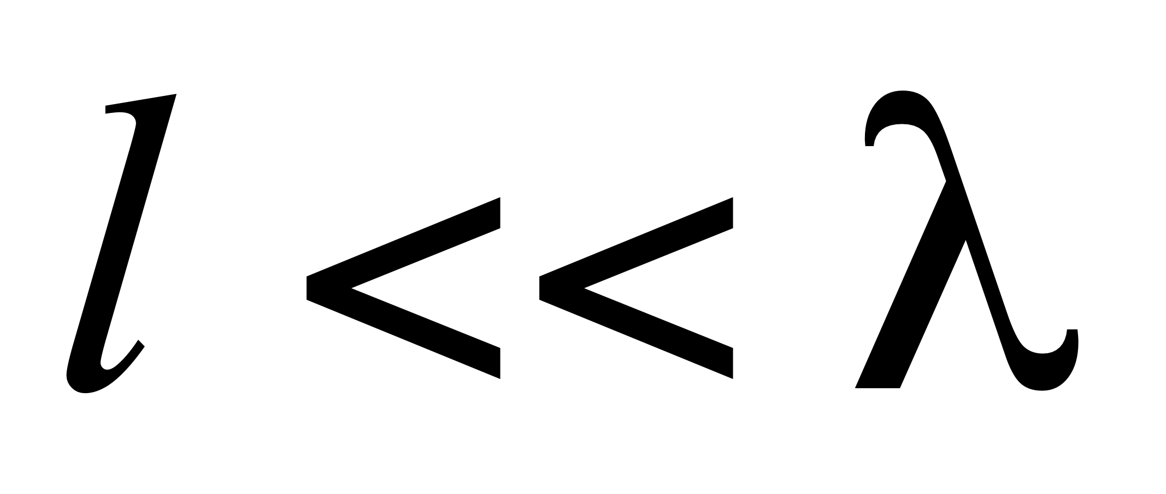, 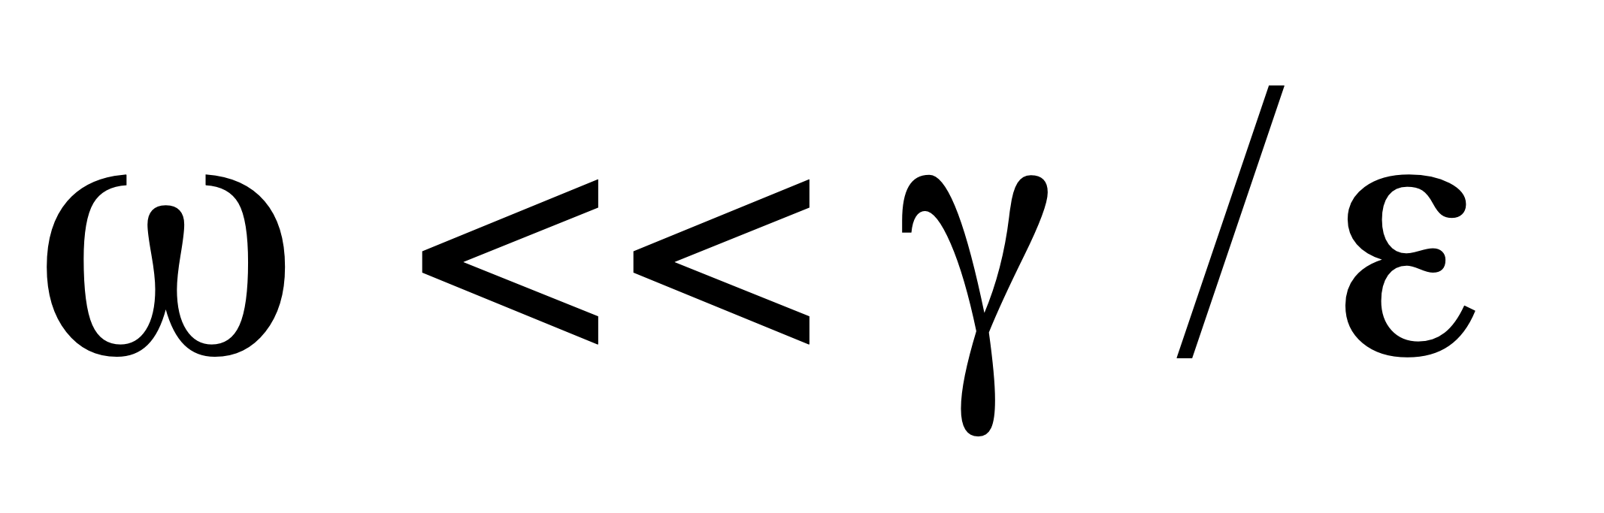 (1)
где - характерный размер элемента; - длина волны, 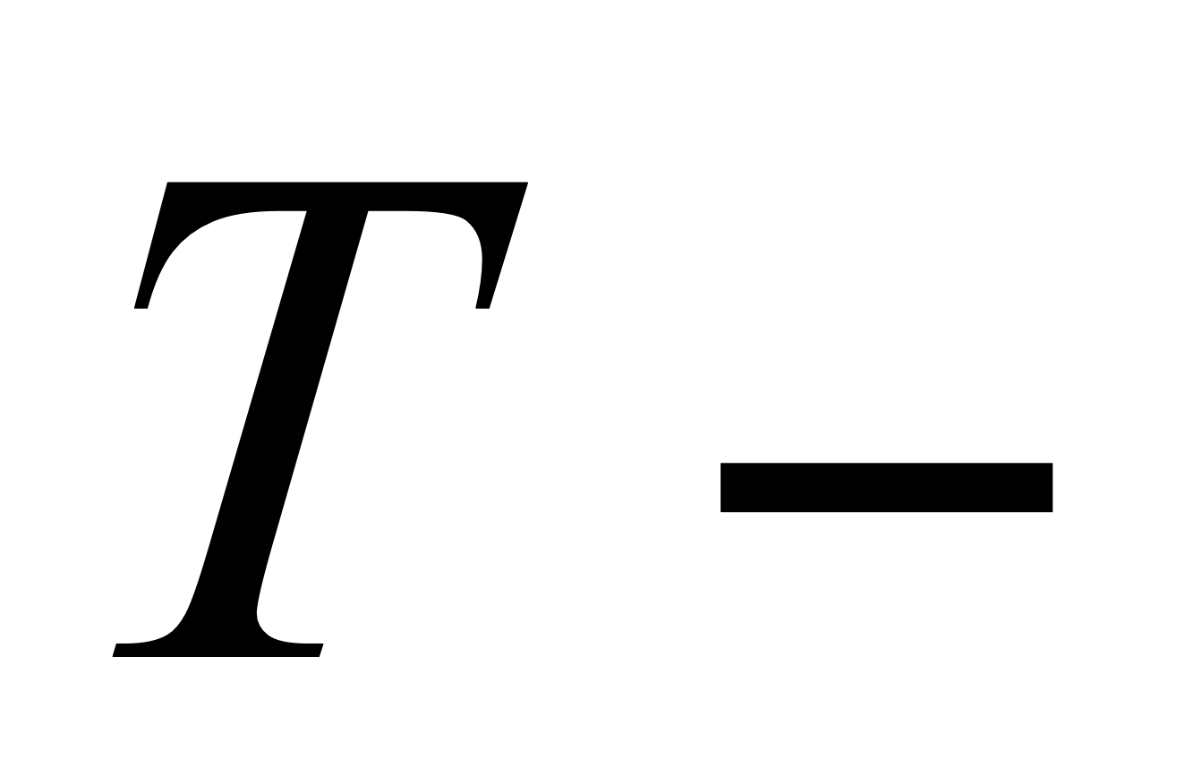период, - скорость распространения, - частота электромагнитного поля. Отношение проводимости и диэлектрической проницаемости материала элемента для металлических проводников оценивается как 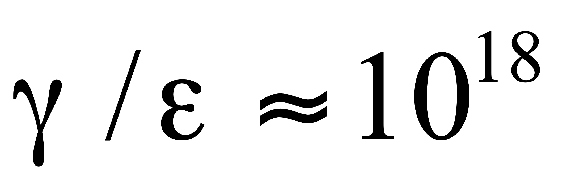с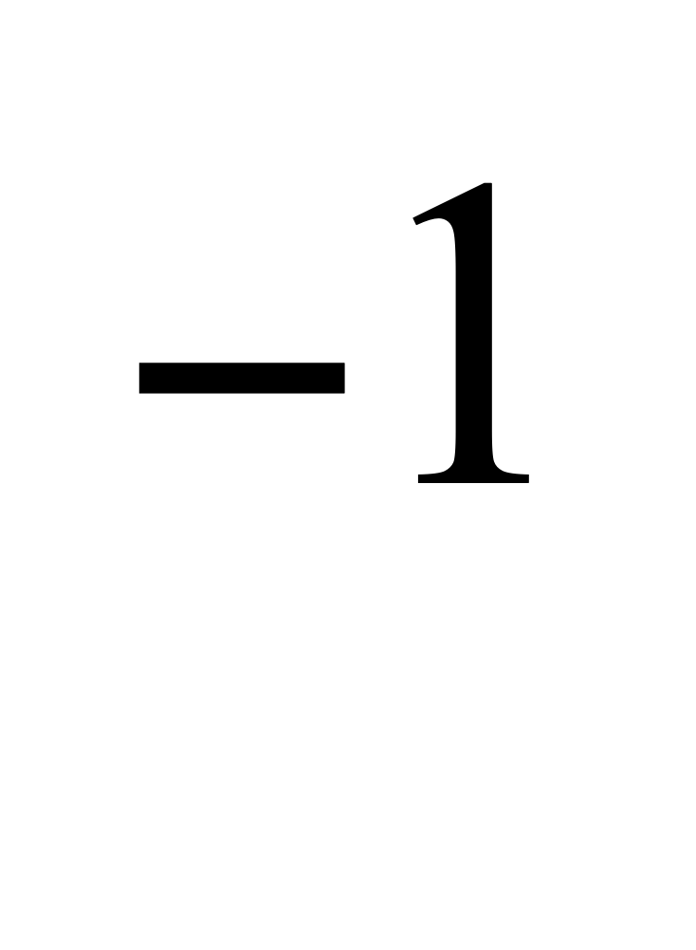 и 10¹⁸ с. Переменные поля, удовлетворяющие условиям (1) называются квазистационарными и имеют не очень большую частоту (ограниченную ультрафиолетовой частью спектра).
мұндағы - элементің өзіндік өлшемі, - толқын ұзындығы, период, - таралу жылдамдығы, - электромагниттік өрістің жиілігі. Элементтің материялы өткізгіштігі мен диэлектрлік өтімділілігінің қатынасы металлдық өткізгіштік үшін былай бағаланады: сжәне 10¹⁸ с.(1)-ші шартты қанағаттандыратын айнымалы өріс квазистационарлы деп аталады және өте үлкен жиіліктен тұрады(спектрдiң шектелген ультракүлгін бөлiгі).
Электрическая цепь является линейной , если для каждой ее ветви функция для тока от напряжения 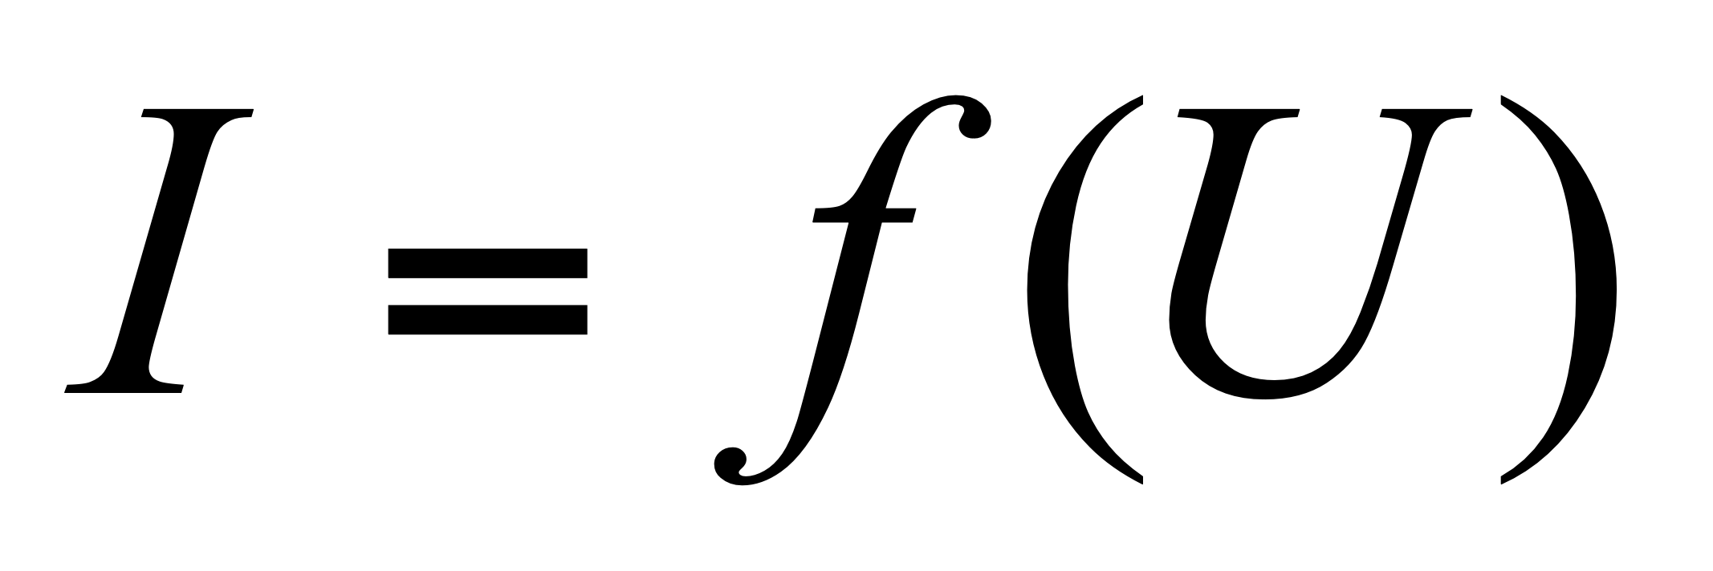 удовлетворяет условно
Егер электрлік тізбектің әрбiр тармағы кернеуден ток үшін функциясы кез келген және сан мәндерінде шартты қанағаттандырса, сызықты болады.

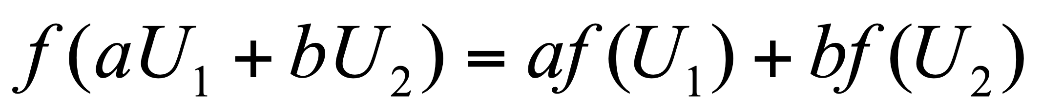 (2)
при любых числовых значениях и . Равенство (2) выражает общефизический принцип суперпозиции: реакция цепи на сумму воздействий является суммой реакций на отдельные воздействия. Цепь, создания из отдельных резистивных, индуктивных и емкостных элементов является линейной.
(2) теңдігі суперпозицияның жалпы физикалық қағидасын бiлдiредi : тізбектегі реакция әсердiң сомасы жеке әсерлердің реакциялардың сомасы болып табылады.
Жеке резисторлардан, индуктивті және элементтердің сыймдылығынан құралған тізбек сызықты болады .

Если хотя бы для одной ветви цепи условие (2) не выполняется, то такую цепь называют нелинейной. Для функций вида 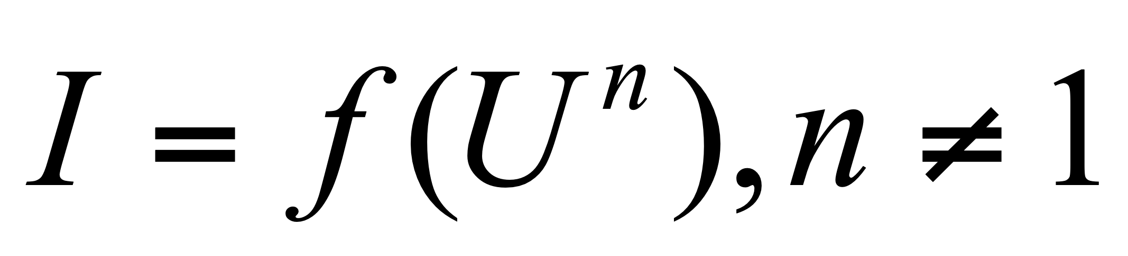 условие (2) не выполняется. Примерами нелинейных элементов являются полупроводниковые элементы (диоды, транзисторы), индуктивные катушки с ферромагнитными сердечками.
Егер тізбектің бір тармағы үшін де (2)-ші шарт орындалмаса, ондай тізбек бейсызық тізбек деп аталады. Мына түрдегі функция үшін (2) – ші шарт орындалмайды. Бейсызық элементтерге, шалаөткізгішті элементтер (диодтар, транзисторлар), ферромагниттік жүректермен индуктивті катушкалар мысал бола алады.
- Частотные характеристики линейных цепей.
Сызықты тізбектердің жиіліктік сипаттамасы

Свойства линейности и стационарности позволяют рассчитать выходной сигнал цепи 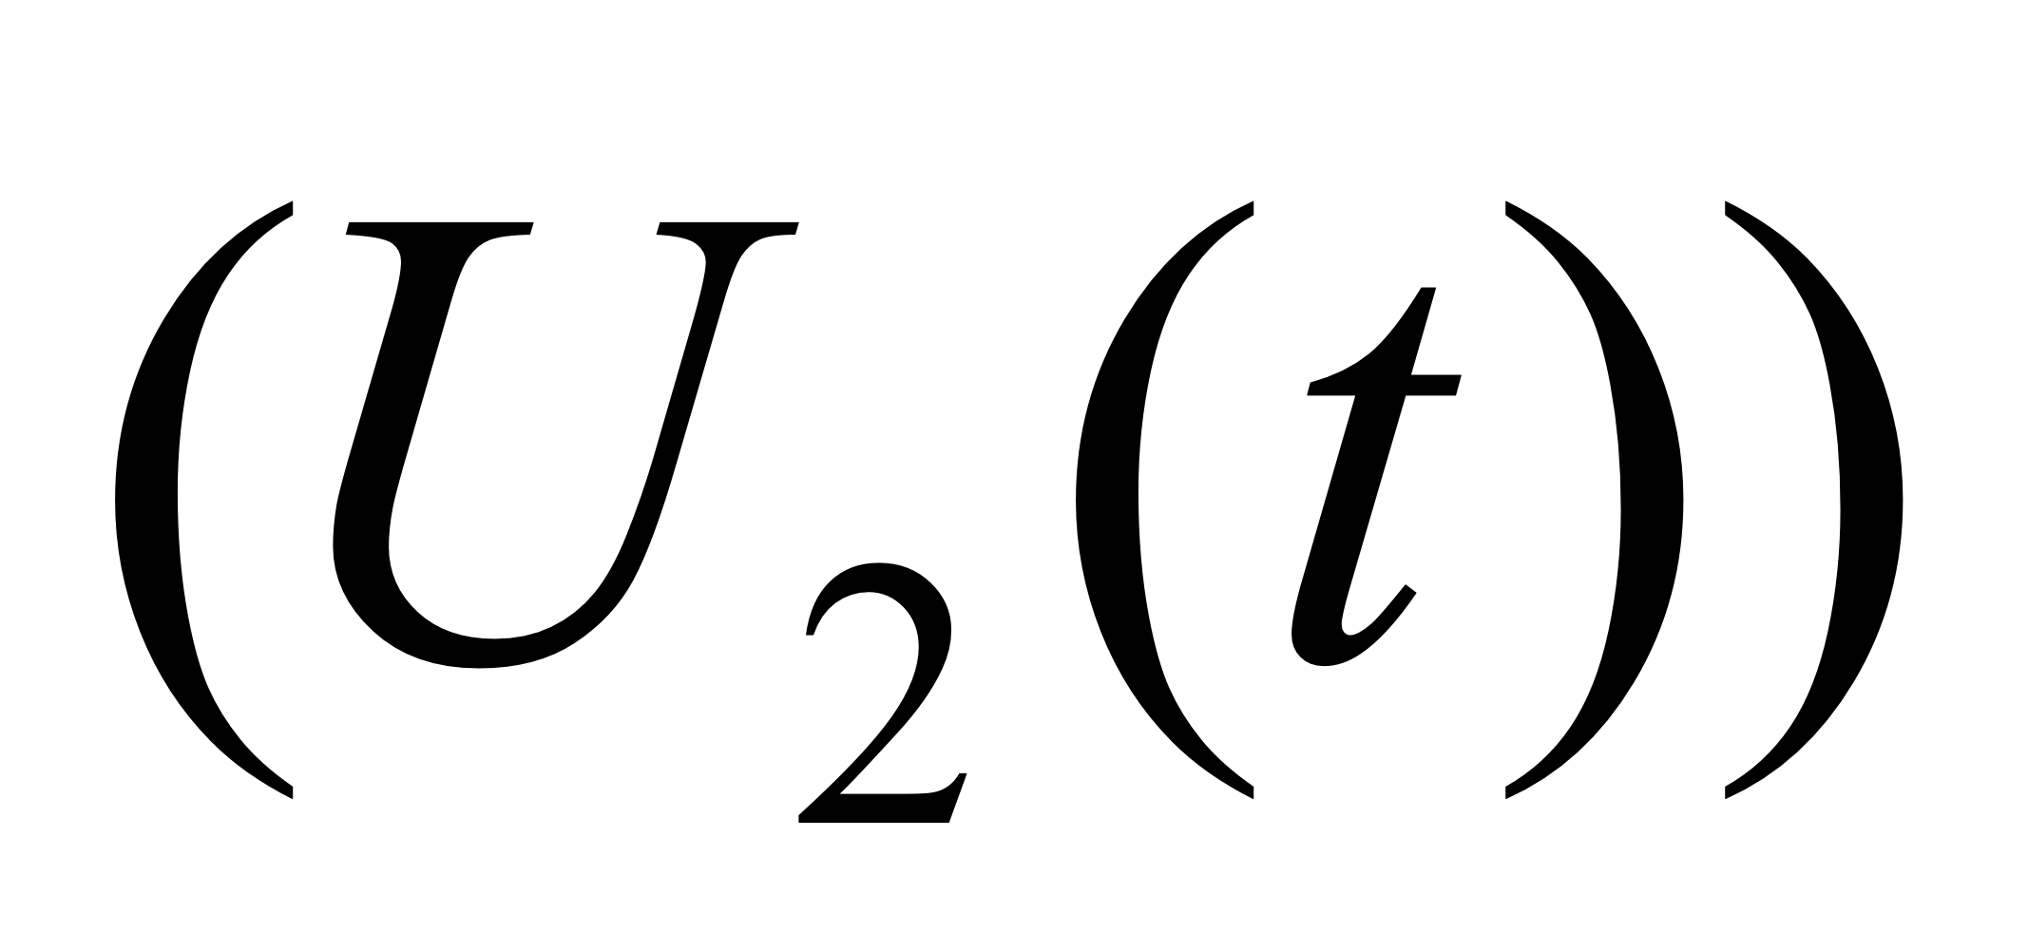 для любого входного воздействия 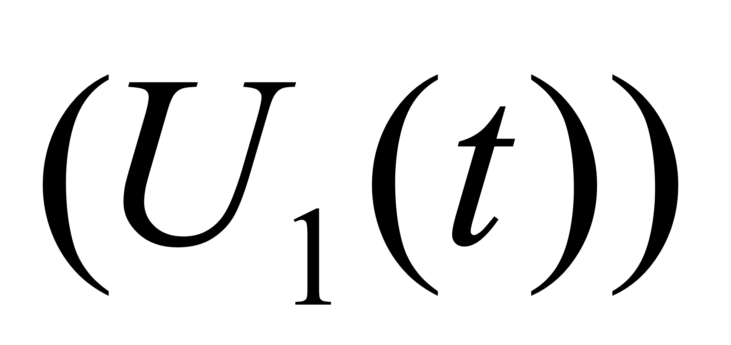, зная лишь реакцию цепи на элементарный входной импульс – дельта – функцию 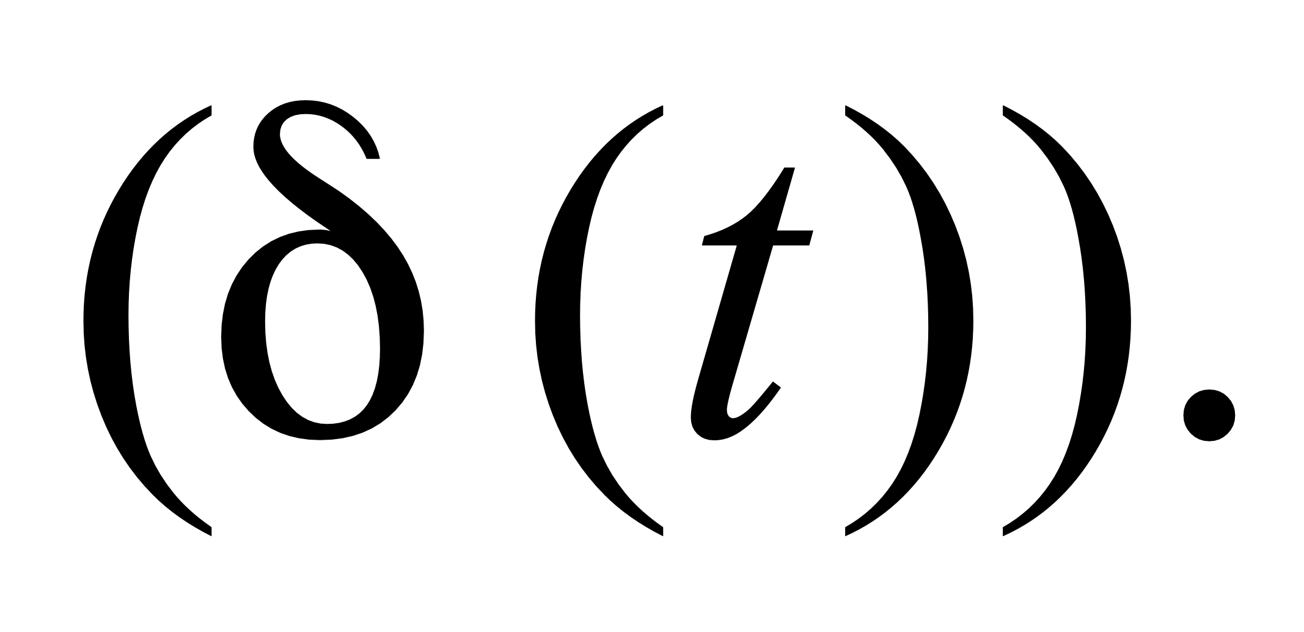 Такая реакция называется импульсной характеристикой 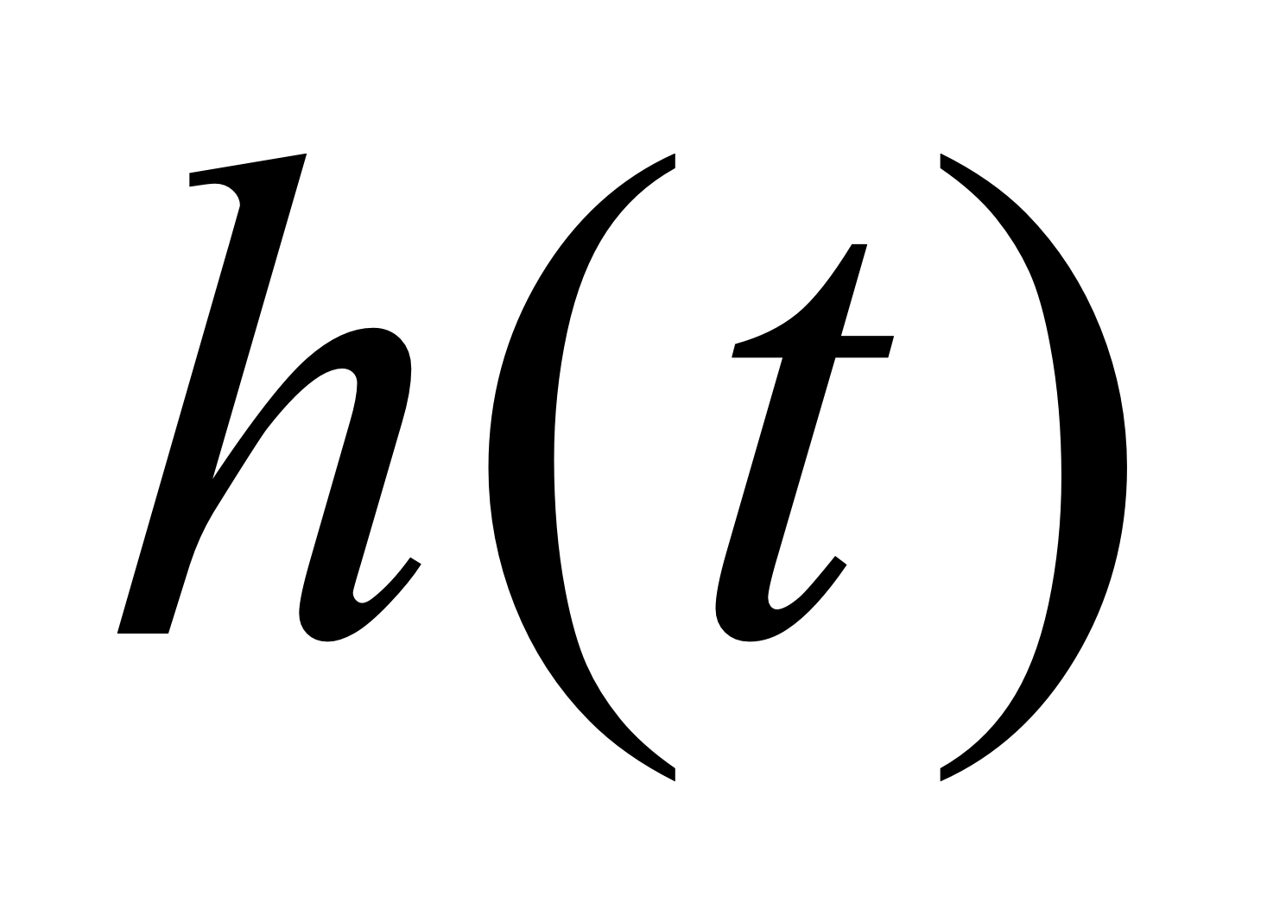. Если 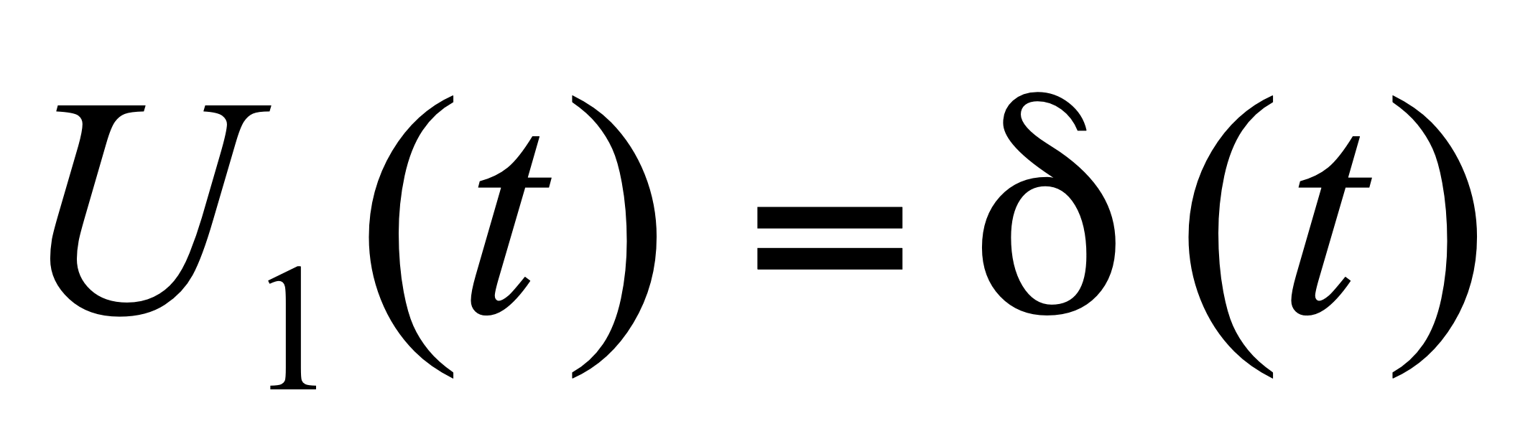 то 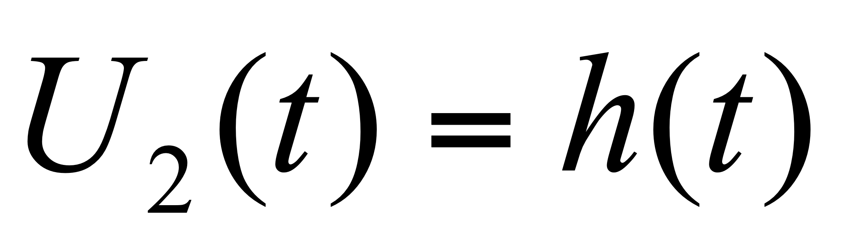. Для произвольного входного сигнала 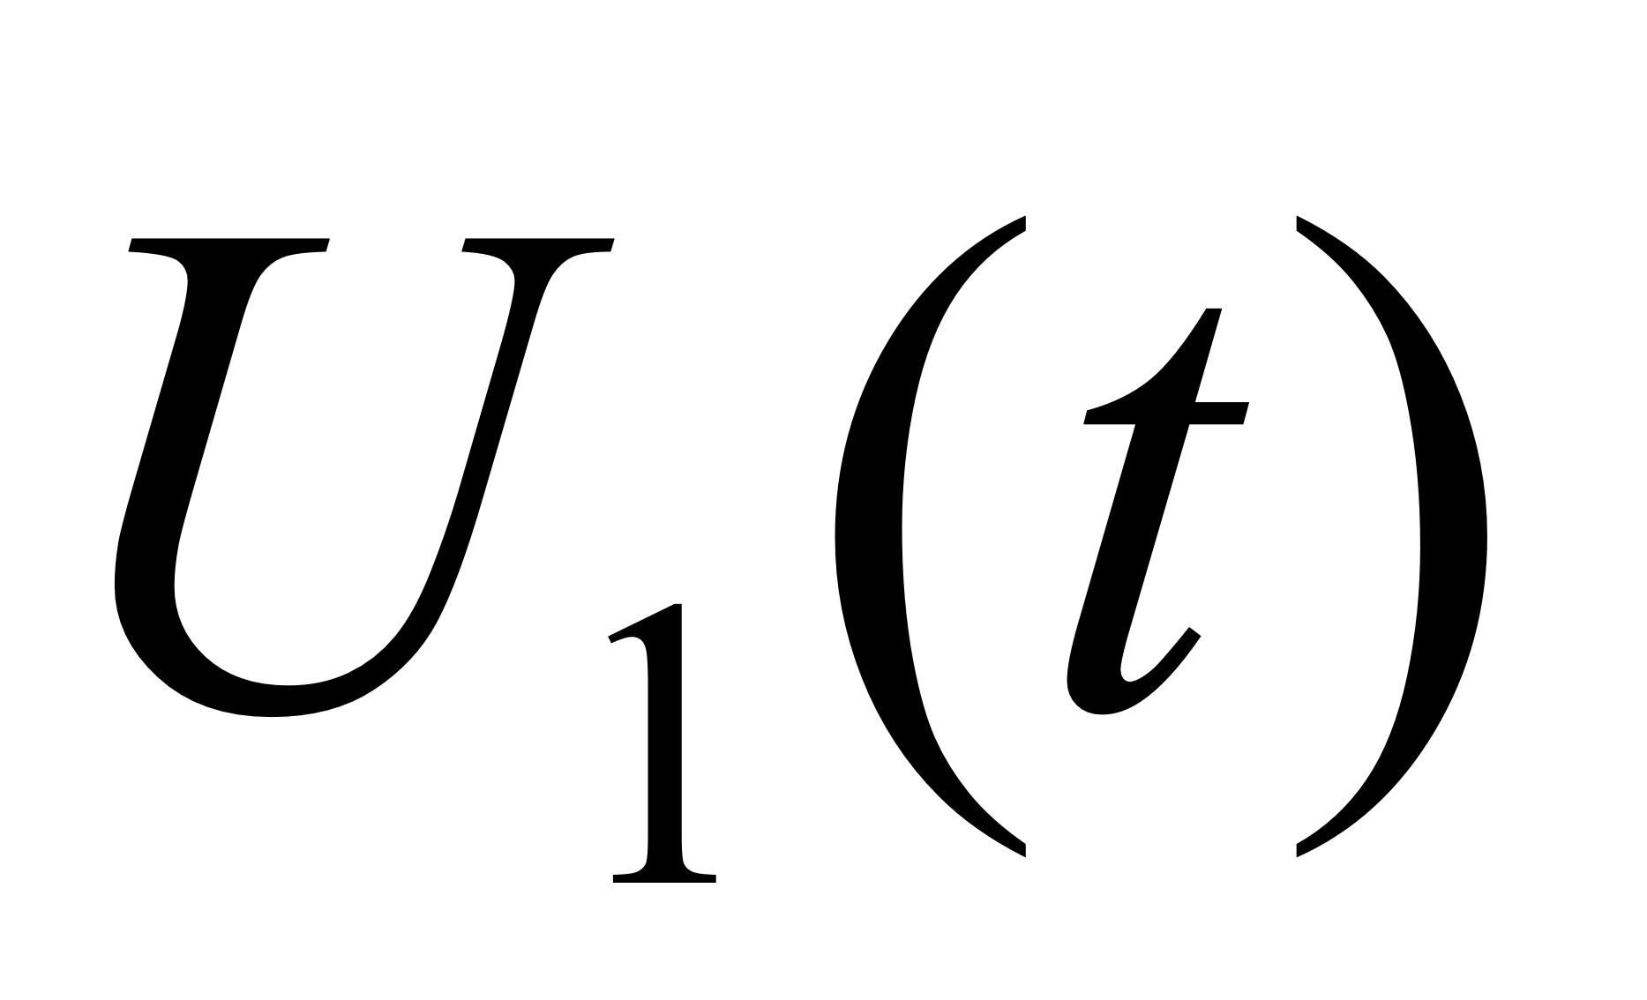 запишем
Тек элементарлы кіріс импульсін, яғни дельта функцияның 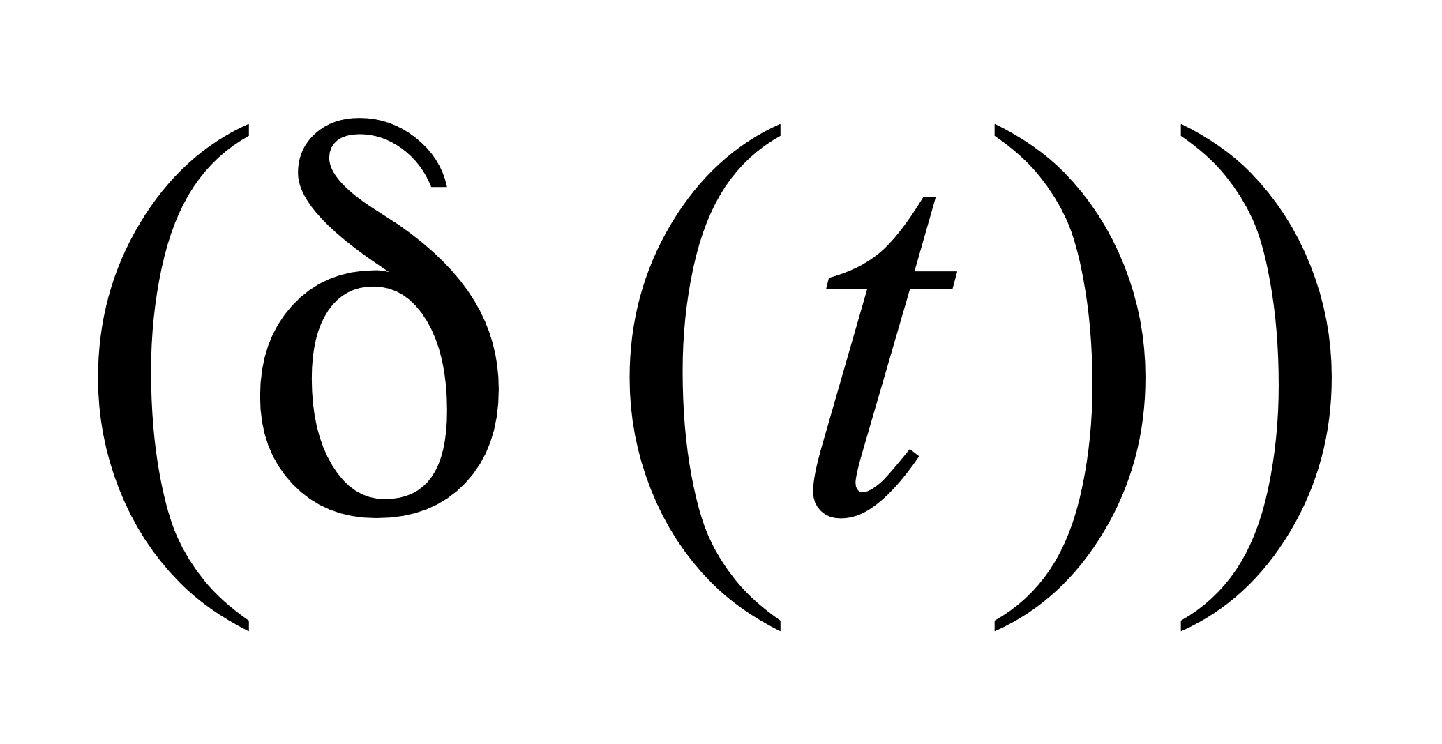 тізбегінің реакциясын білу арқылы сызықтылықтың және стационарлықтың қасиеті шығыс сигнал тізбектерін кез келген кіріс әсер үшін есептеуге мүмкіндік береді.

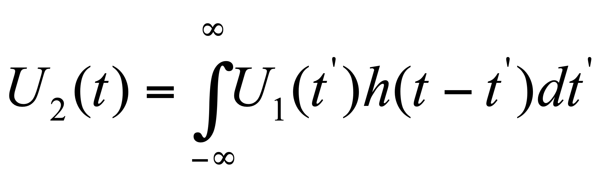. (3)
Эта формула называется интегралом Дюамеля и представляет собой интеграл свертки. Ясно, что 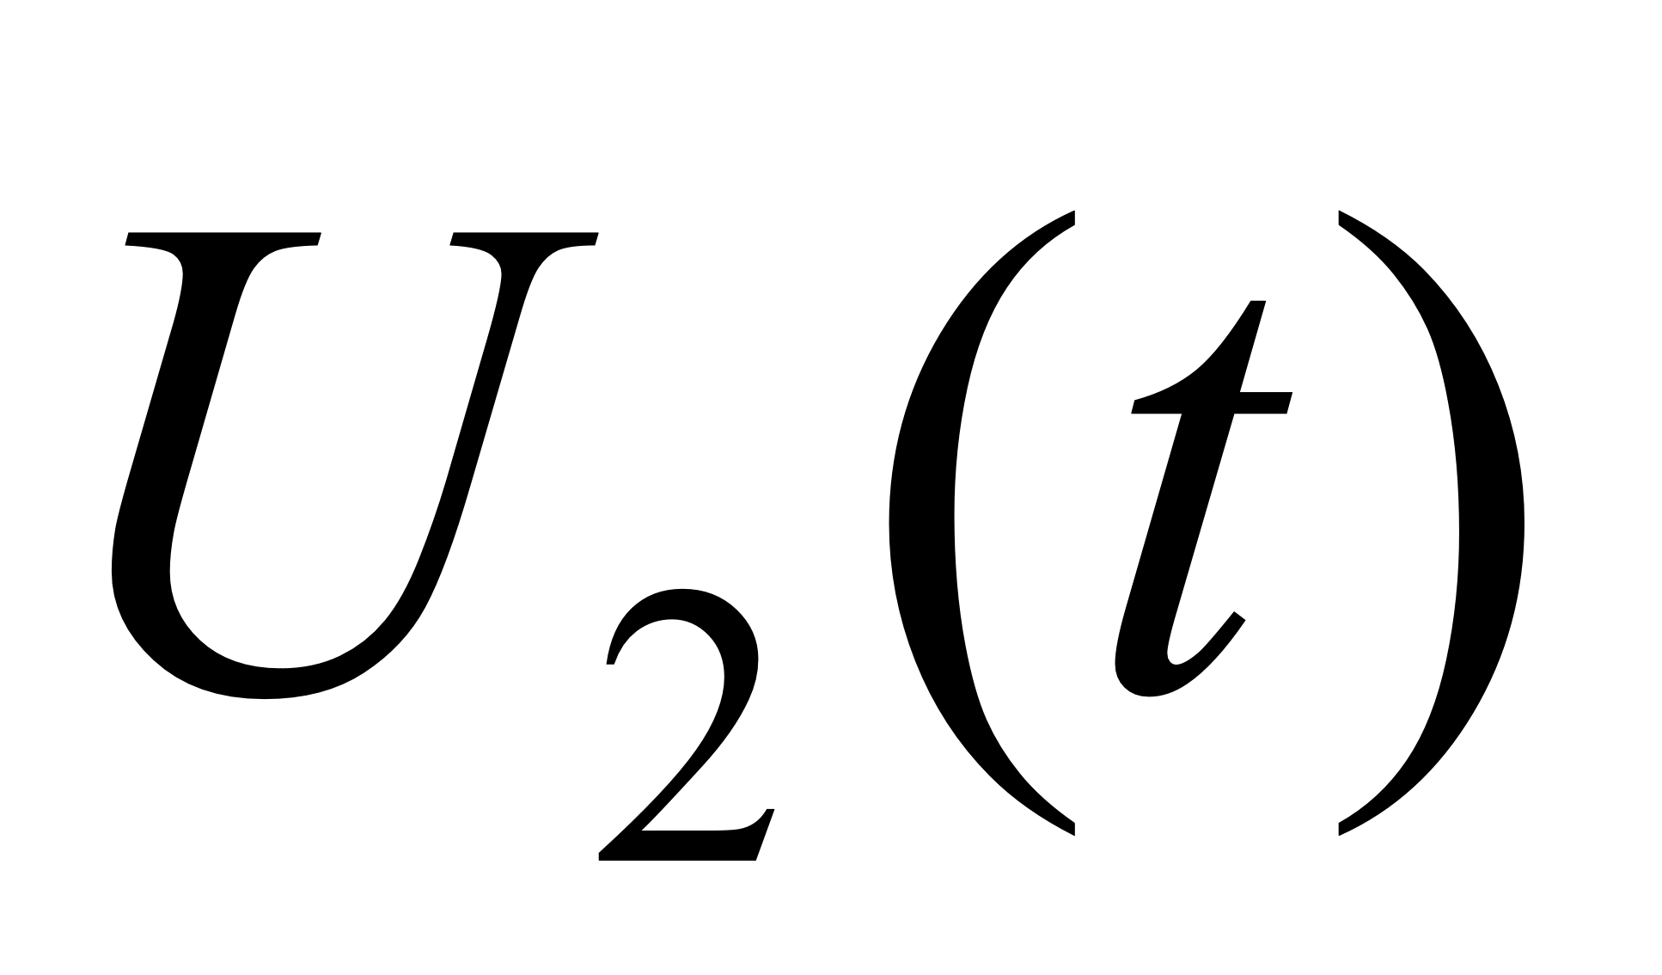 не может возникнуть до момента появления импульса на входе 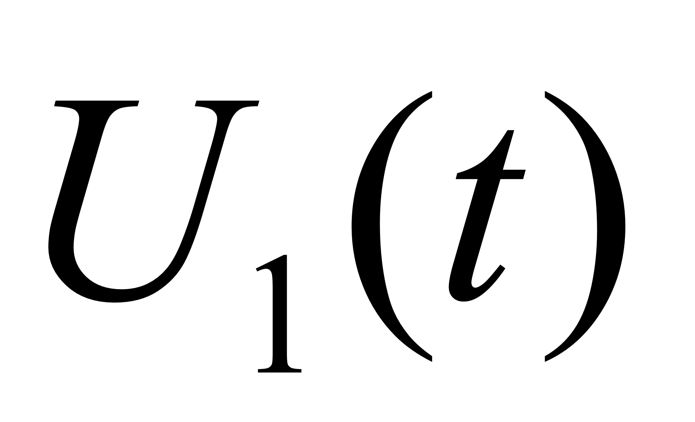. Отсюда вытекает условие для выполнения принципа причинности 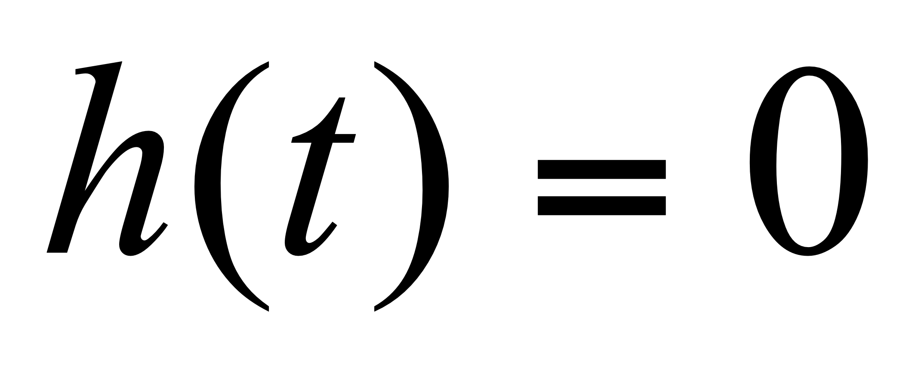 при 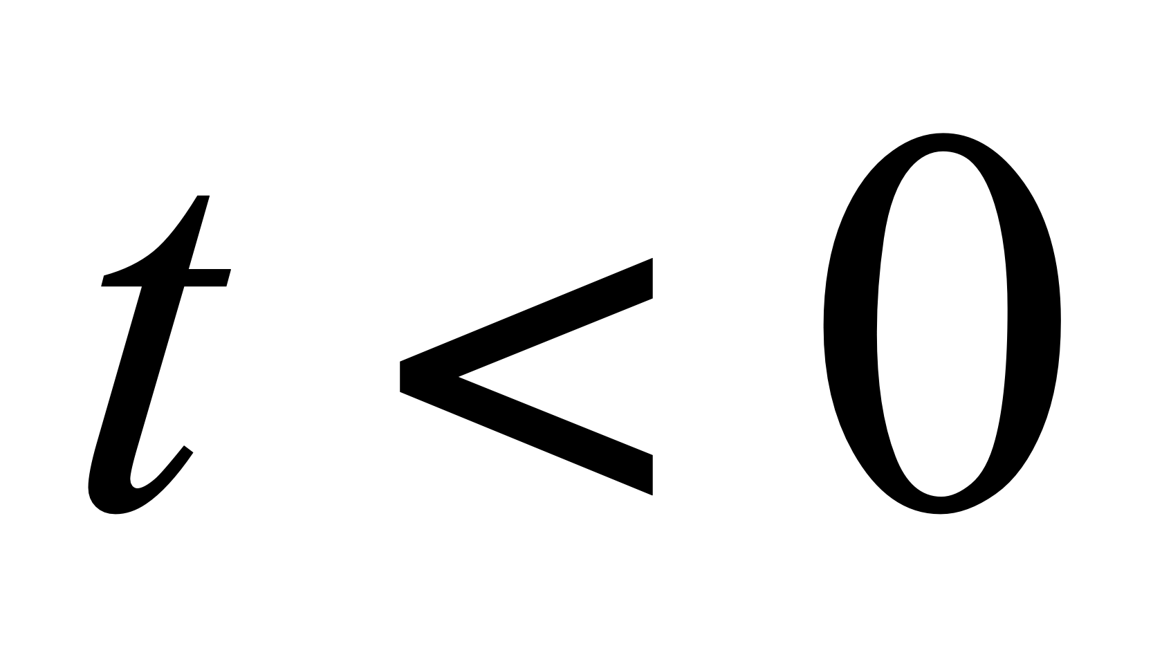.
Бұл формула Дюамел интегралы деп аталады және орам интегралын білдіреді. Шығыста импульстің пайда болу моментіне дейін пайда бола алмайтыны белгілі. Бұдан қағиданың орындалуы үшін себепкер болғанда шарты шығады.

Нам известно, что спектр свертки двух сигналов представляет собой произведение спектров этих сигналов. Поэтому из формулы (3) следует
Екі сигналдың орам спектрі осы сигналдардың спекторының көбейтіндісіне тең. Сондықтан, (3) –ші формуладан мынау шығады

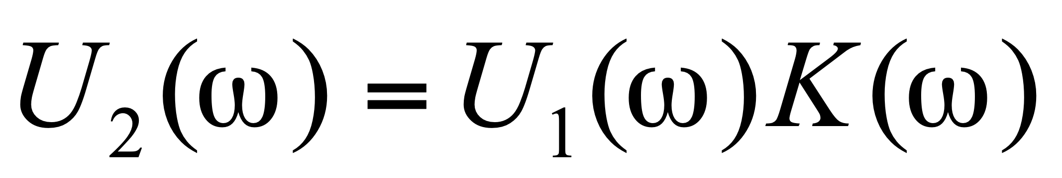 , (4)
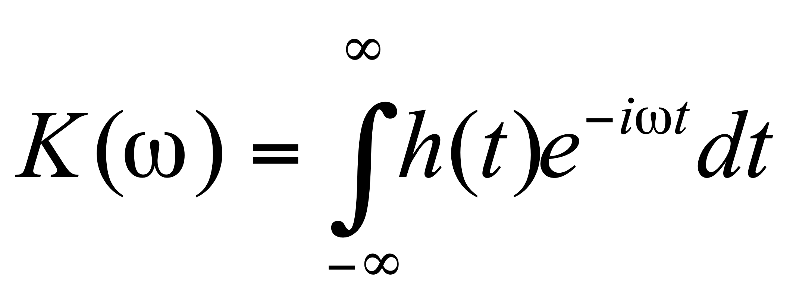. (5)
Функция 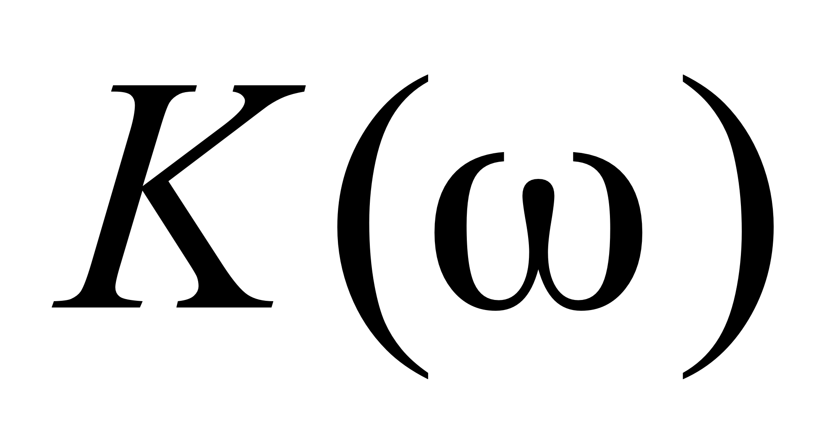 называется комплексным коэффициентом передачи цепи. Можно пользоваться показательной формой комплексной величины :
-функциясы тізбектердің берілуінің комплексті коэффициенті деп аталады. комплексті шаманың көрсеткіштік формасын қолдануға болады:

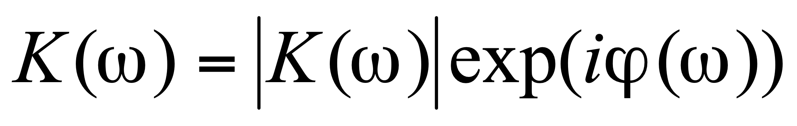 , (6)

где 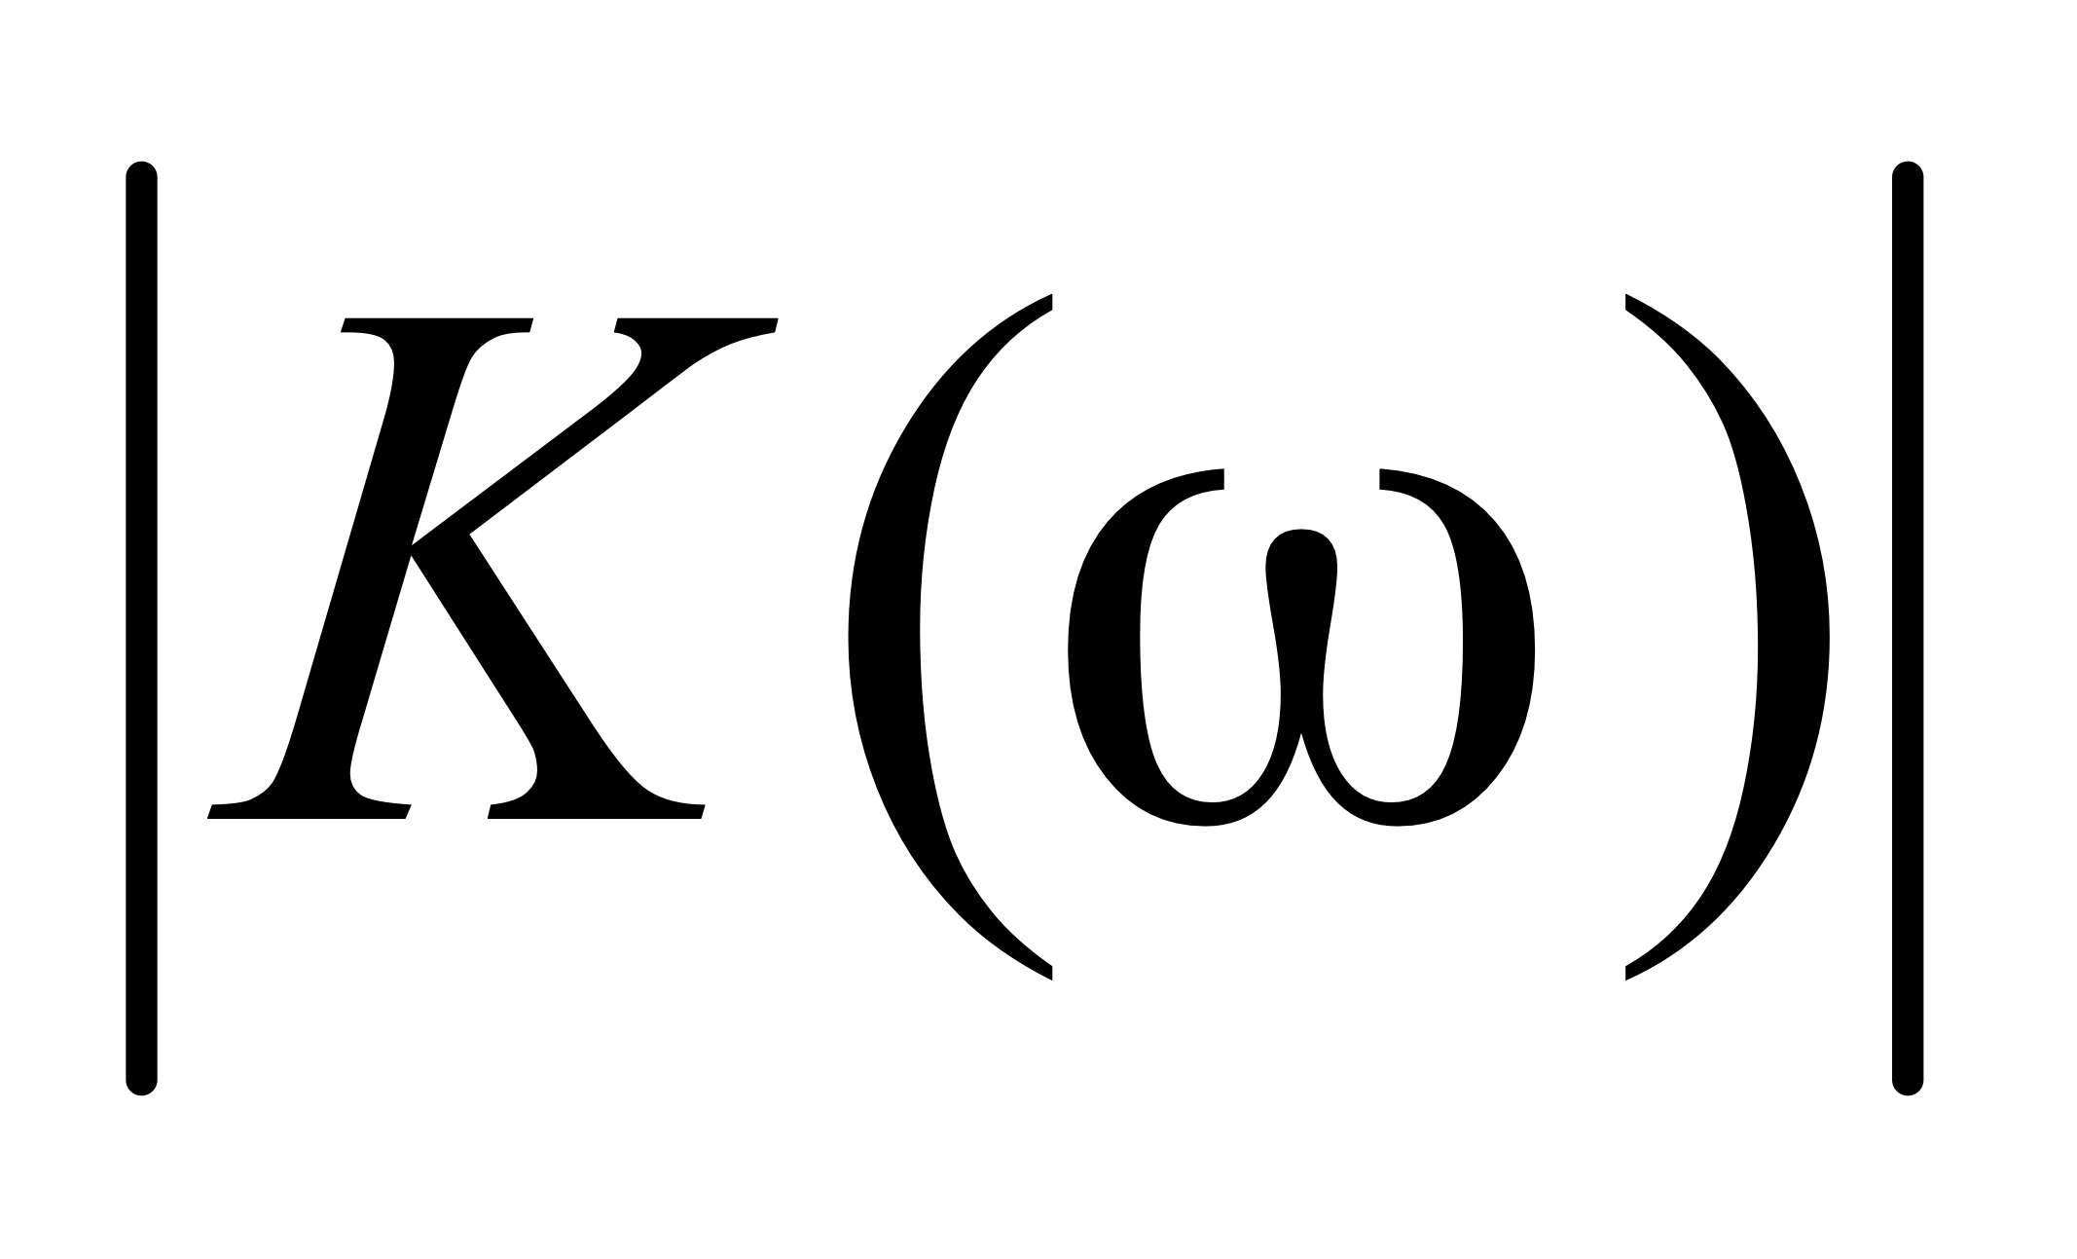- амплитудно-частотная характеристика 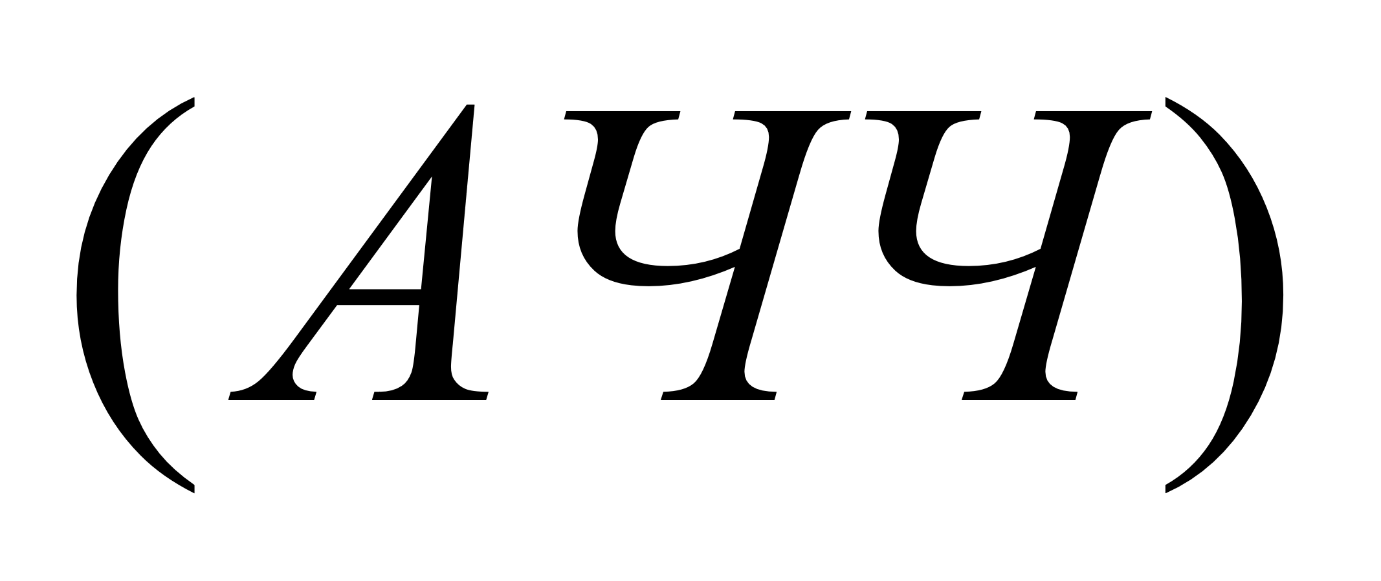, 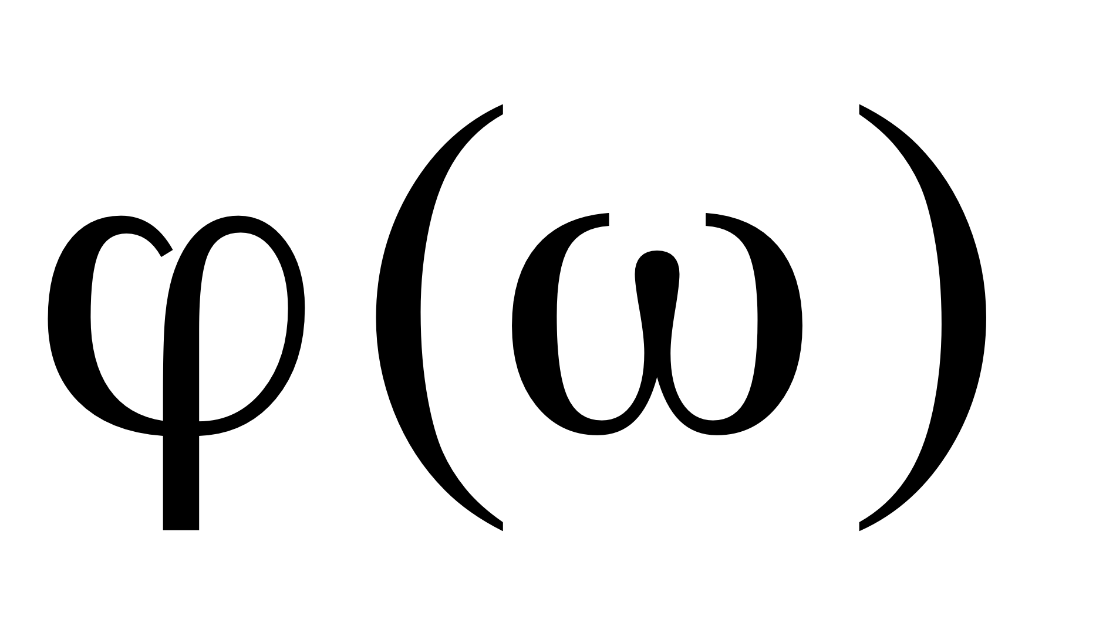- фазочастотная характеристика ().
мұндағы - амплитудалы-жиіліктік сипаттама (АЖС), - фазалыжиіліктік сипаттама (ФЖС)
3. Интегрирующая - цепь состоит из последовательно соединенных резистора и конденсатора (рис. 1), выходной сигнал снимается с конденсатора.
3. Интегралданатын -тізбек тізбектеле қосылған резистордан және конденсатордан тұрады (1.сурет.), шығыс сигналы конденсатордан алынады.
R
- R
U₁(t)
C
U₂(t)
Рис.1 Интегрирующая цепь.

Для рассматриваемой цели переменного тока закон Ома имеет вид
Айнымалы ток үшін қарастыратын мақсат Ом заңы мына түрде болады:

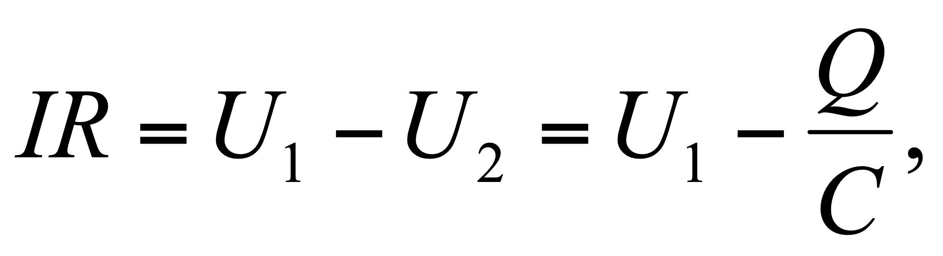 (7)
где - заряд на обкладке конденсатора. Дифференцируя (7) по времени, получим
мұнда - конденсатордың мұқабасындағы зарияд. (7)- формуланы уақыт бойынша дифференциялдап мынаны аламыз:

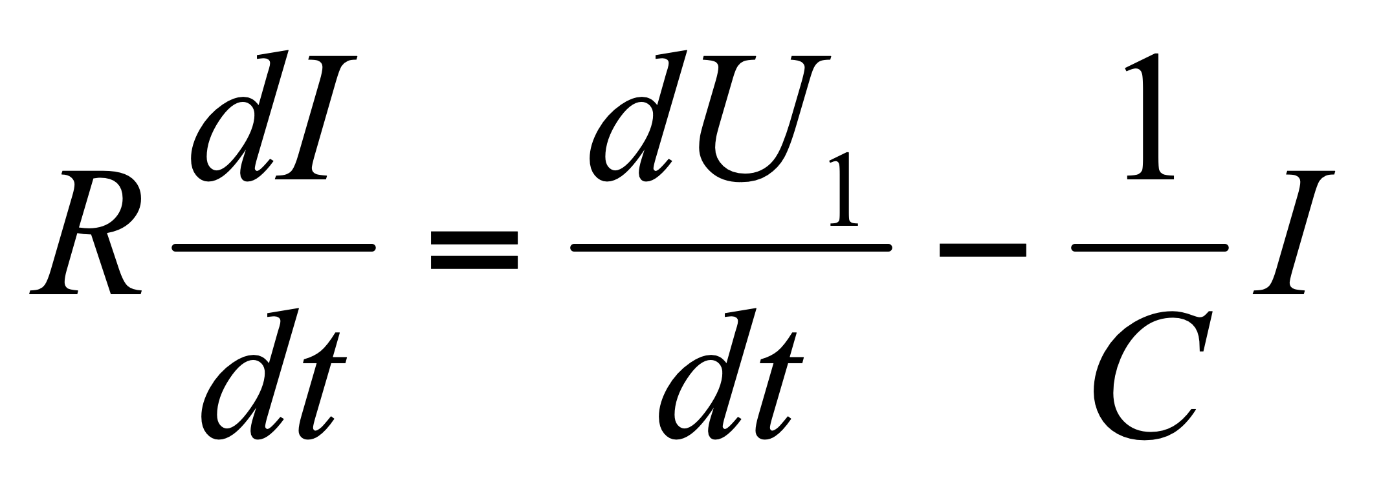. (8)

Принимая 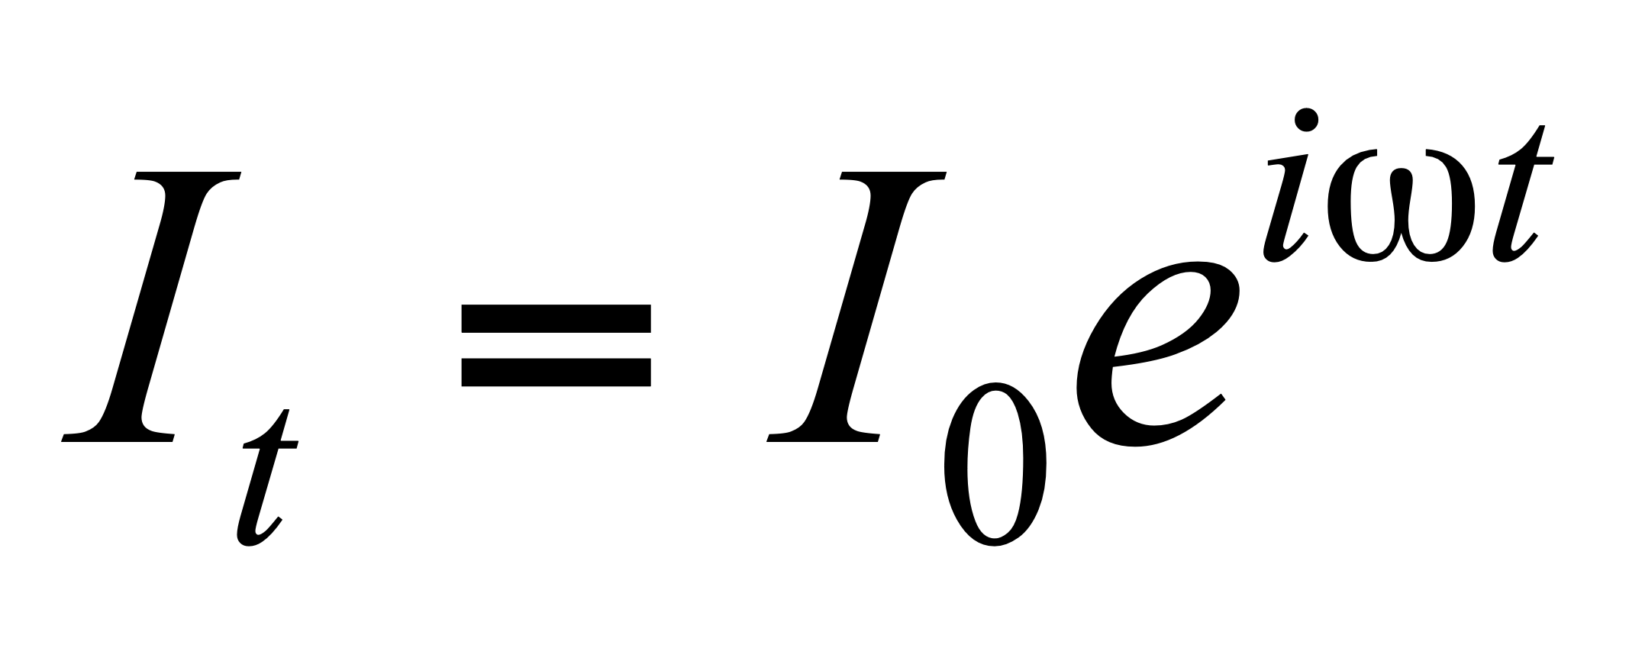, 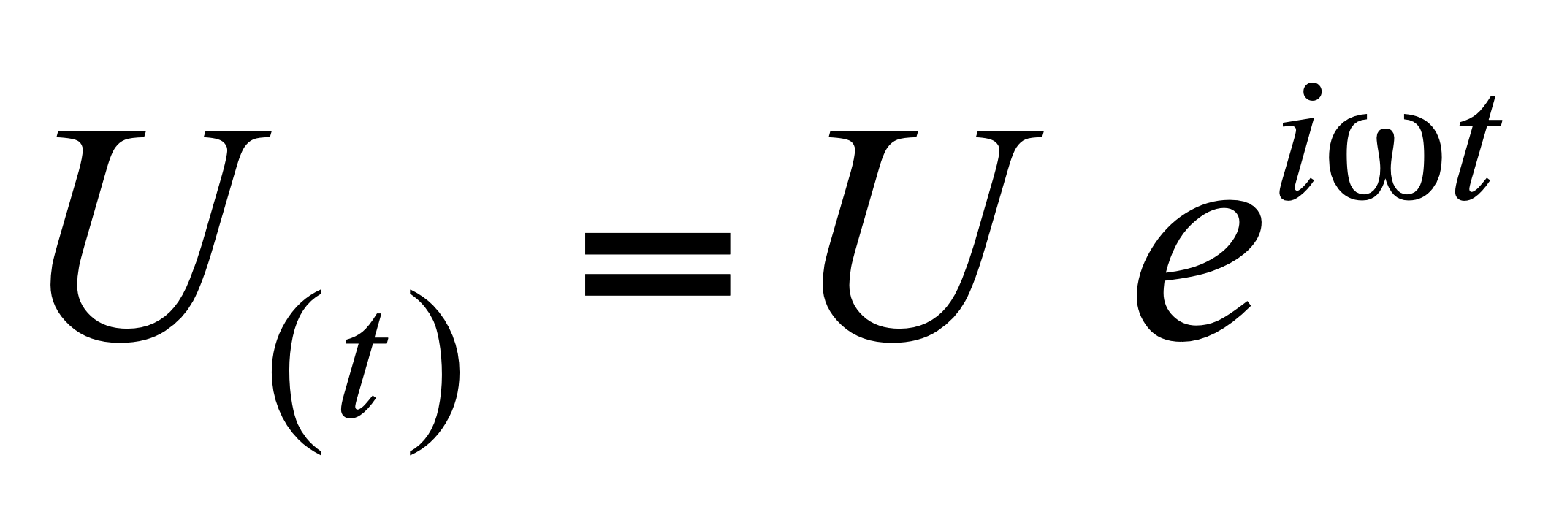 из (8) получим
(8)-ден , қабылдап
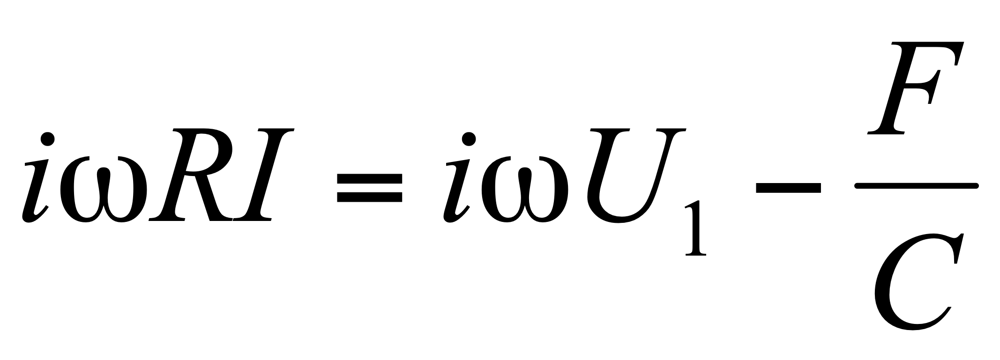 (9)

Отсюда Бұдан
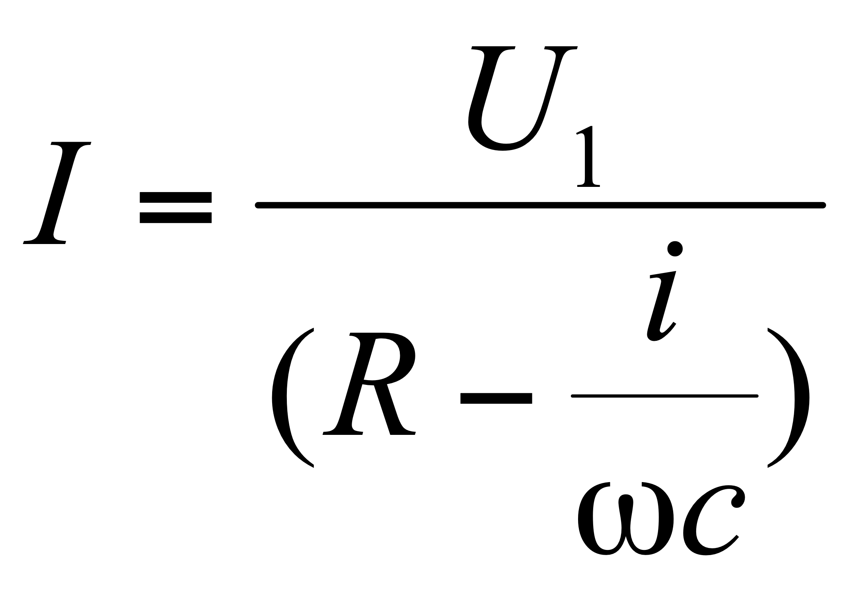, 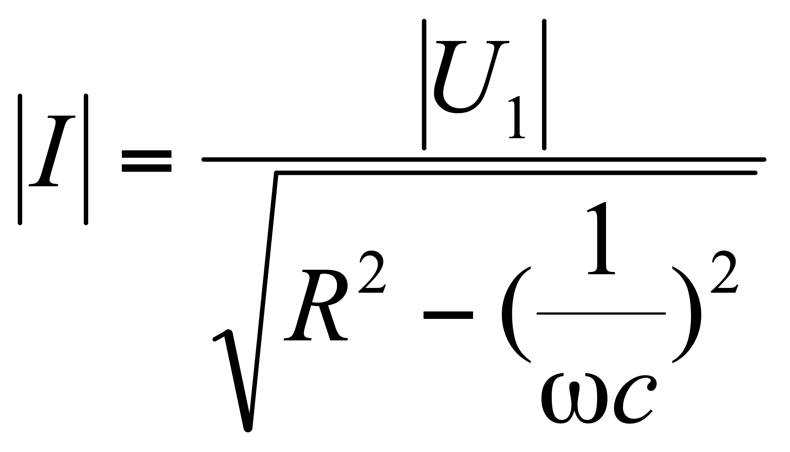, (10)

т.е. сопротивление конденсатора к переменному току равно 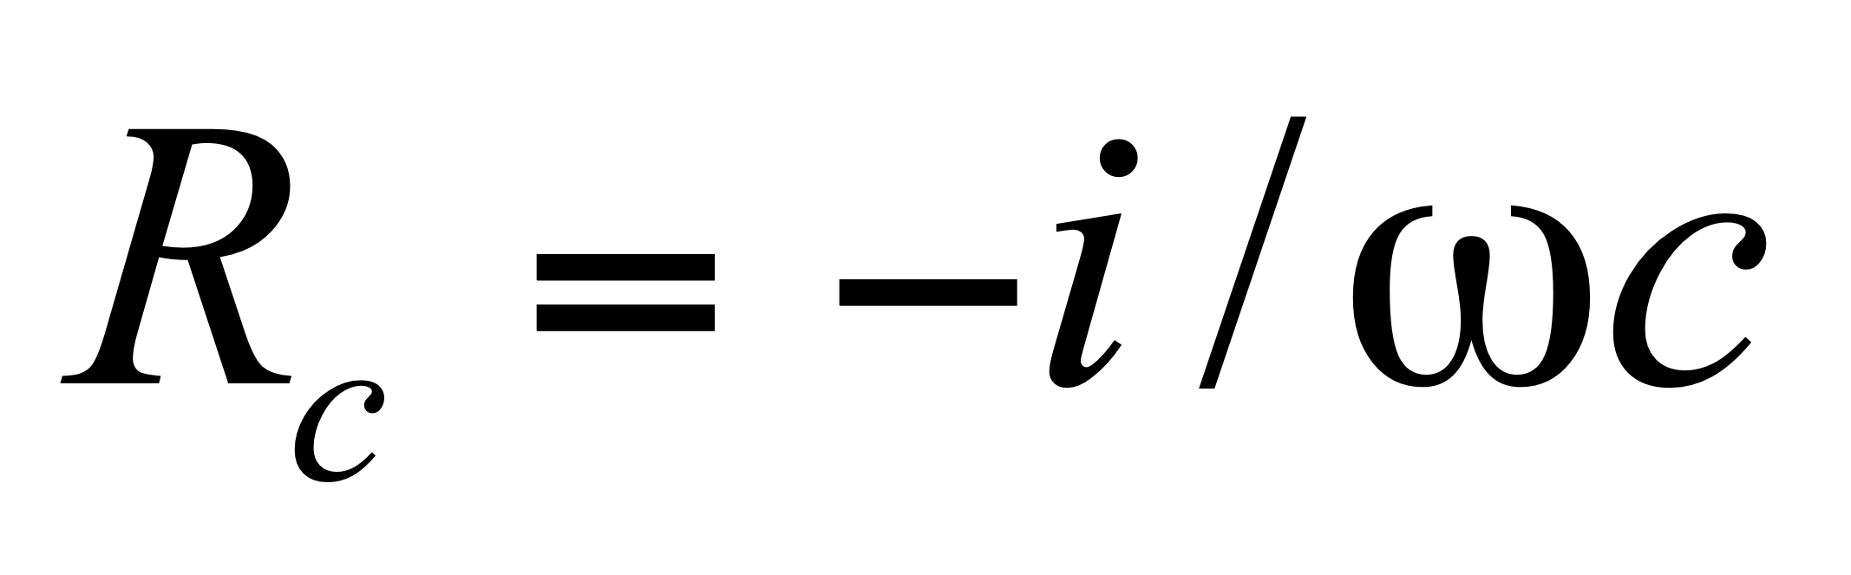. Из формулы (4) следует
яғни айнымалы ток үшін конденсаторының кедергісі- ға тең. (4)-ші формуладан мынау шығады

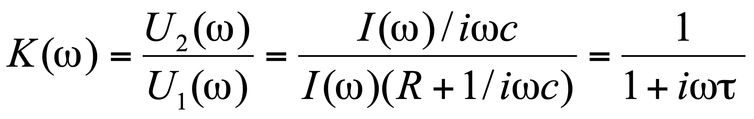 , (11)
где 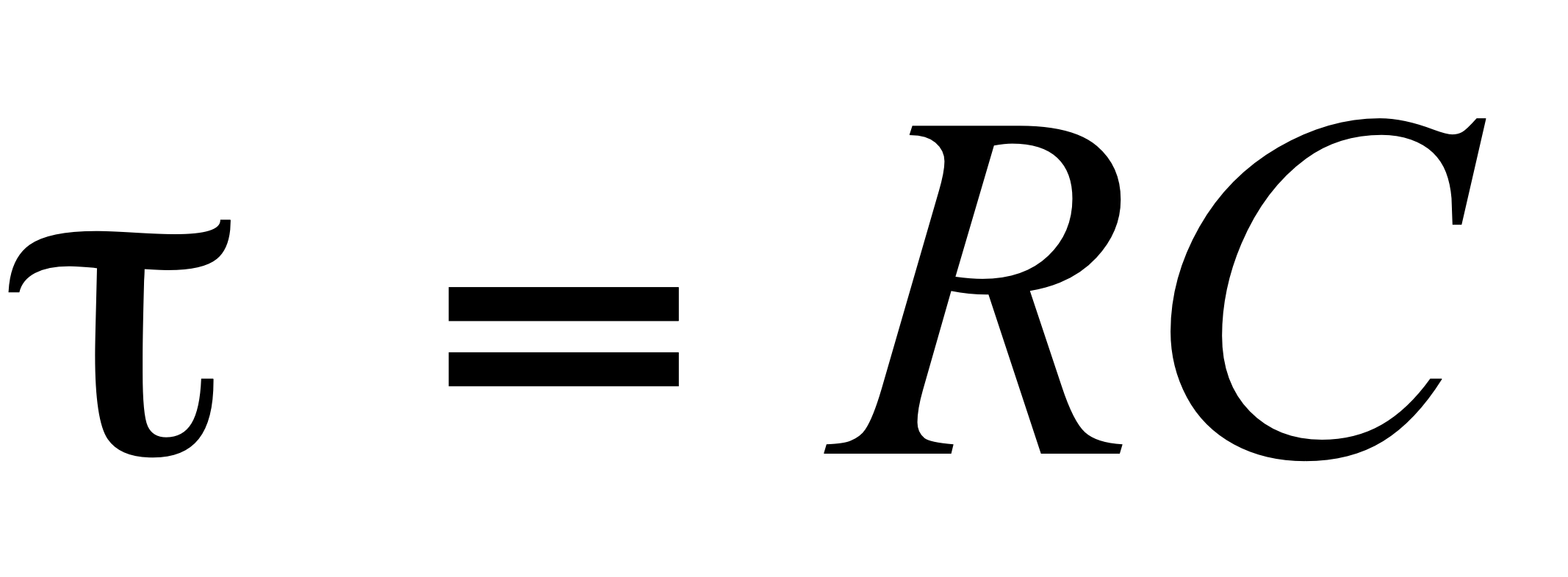- постоянная времени цепи. Представляя комплексные числа векторами на комплексной плоскости найдем фазовый спектр
мұндағы - тізбектің уақыт тұрақтысы. Комплексті жазықтықта комплексті векторлы сандар арқылы фазалық спекторды табамыз.

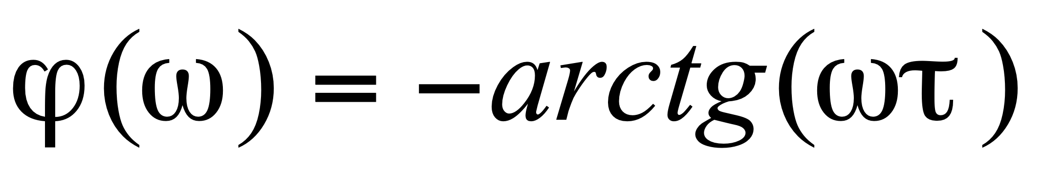. (12)
Из (11) следует
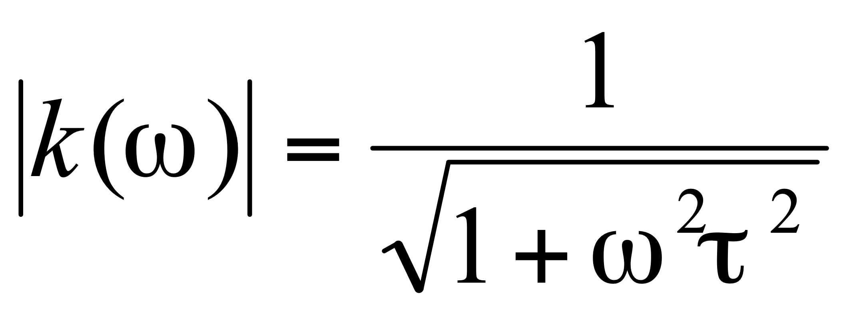. (13)
Амплитудно – частотная характеристика убывает ростом частоты, поэтому рассматриваемая цепь называется фильтром нижних частот. Вообще, фильтром называют цепь, преобразующую амплитуду по частоте.
Найдем временную характеристику этой цепи из условия ее стационарности:

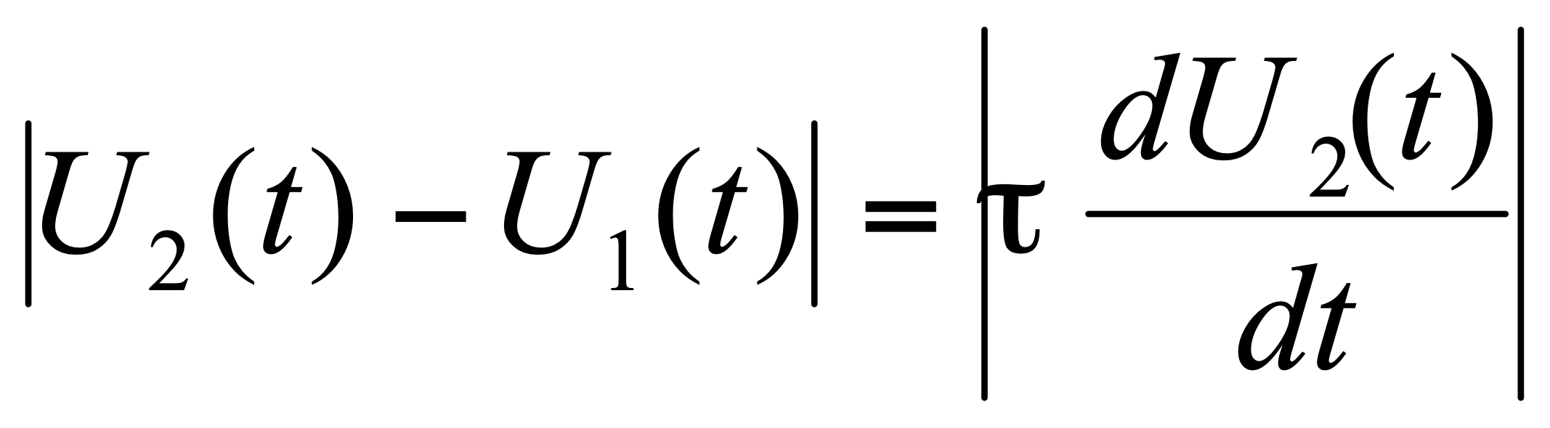. (14)

Если выбрать 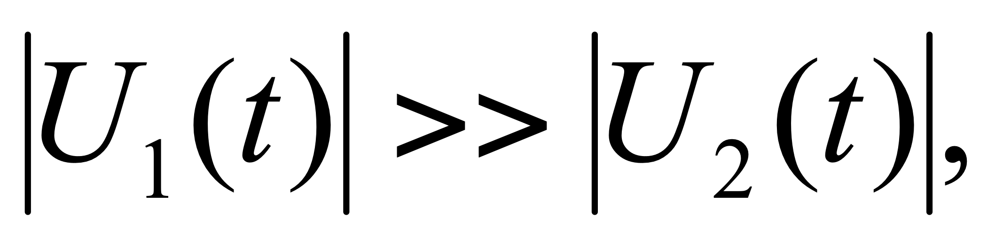 то
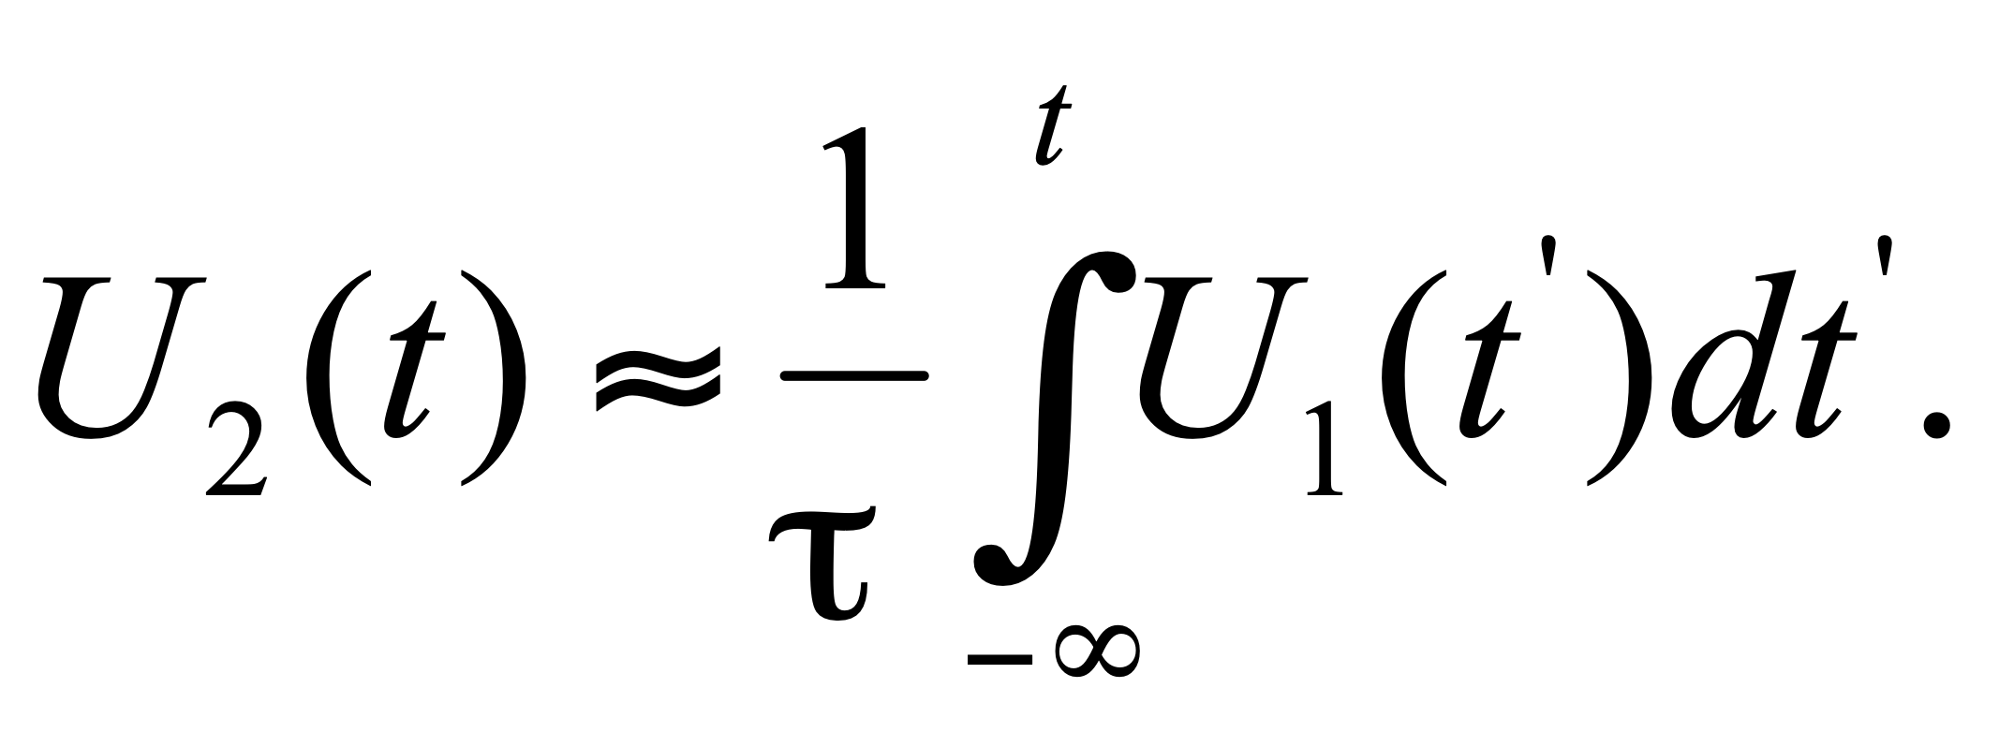 (15)
Выходной сигнал примерно пропорционален интегралу по времени от входного сигнала, поэтому такая RC- цепь называется интегрирующей.

- Дифференцирующая RC- цепь.
Рассмотрим ту же RC- цепь, но выходной сигнал снимаем с резистора (рис. 2). Рассуждая аналогично, найдем

С

R
U₁(t)
U₂(t)

Рис. 2

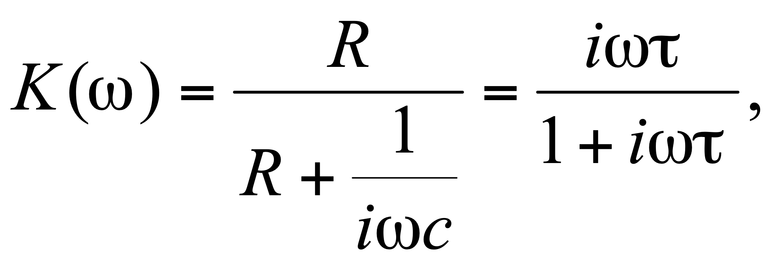 (16)

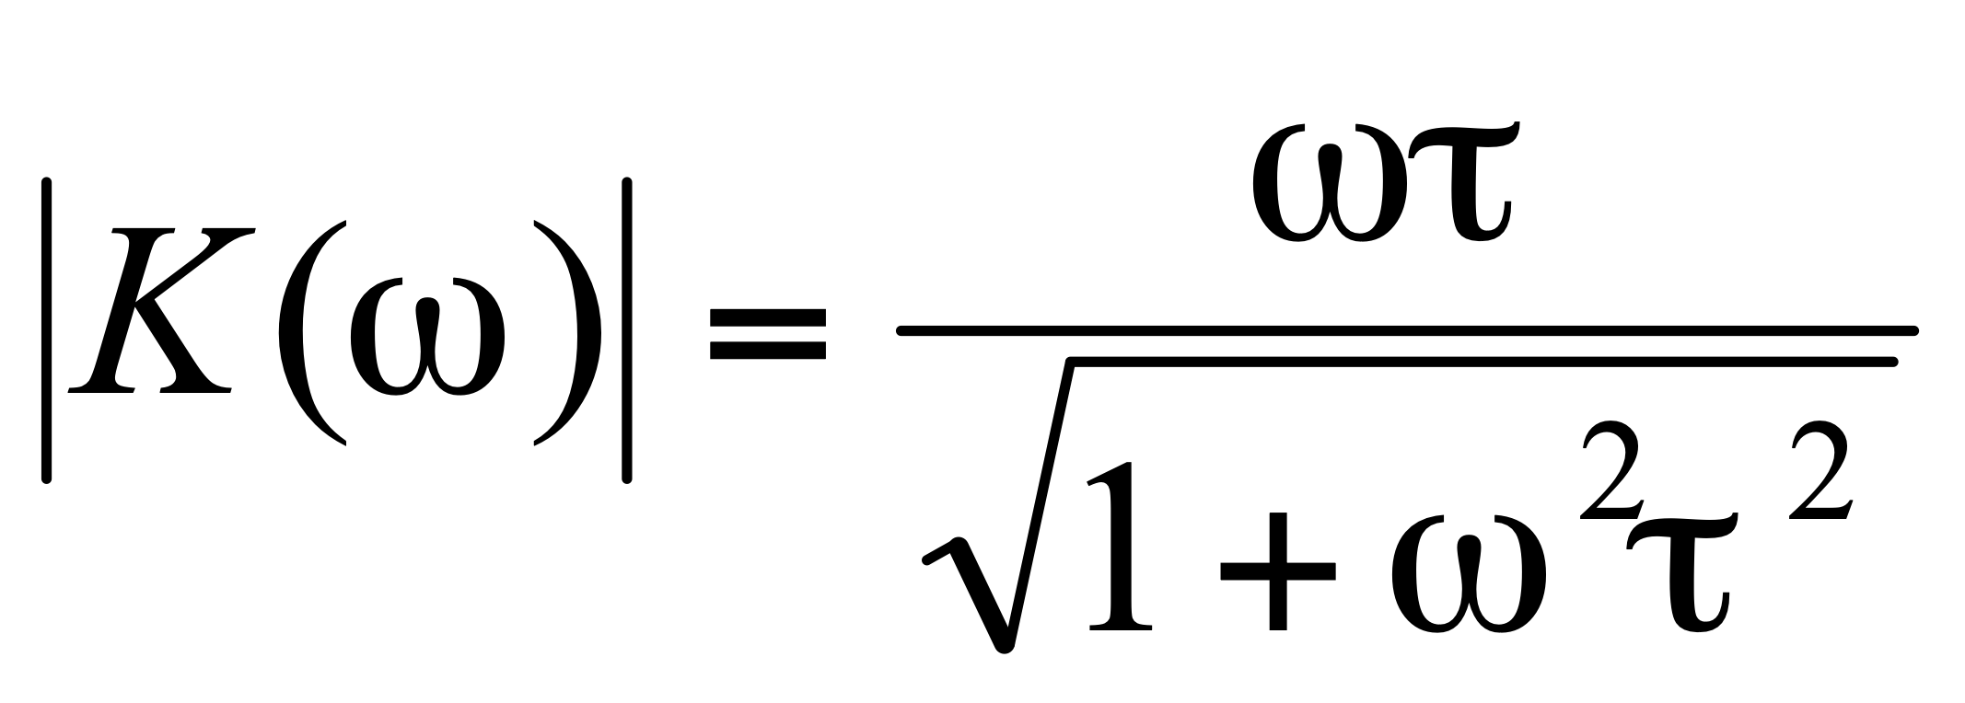 , (17)

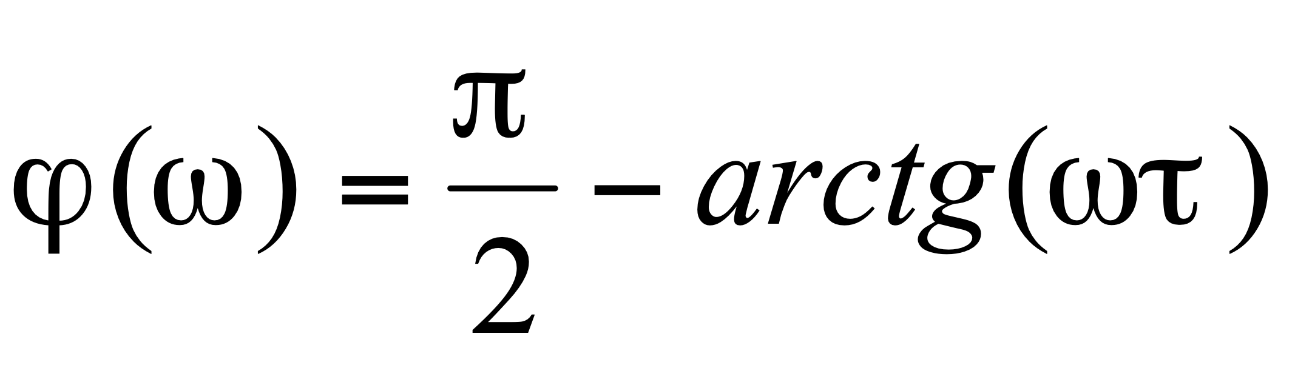. (18)

Амплитудно-частотная характеристика возрастает с ростом частоты, поэтому эта цепь называется фильтром высоких частот. Соотношение (14) теперь запишется в виде
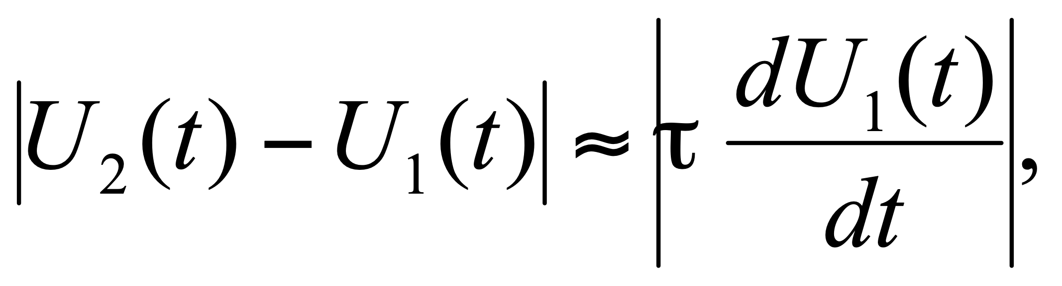 (19)

так как изменение напряжения по времени связано, в основном, наличием конденсатора, который в этом случае создает напряжение Если выбрать 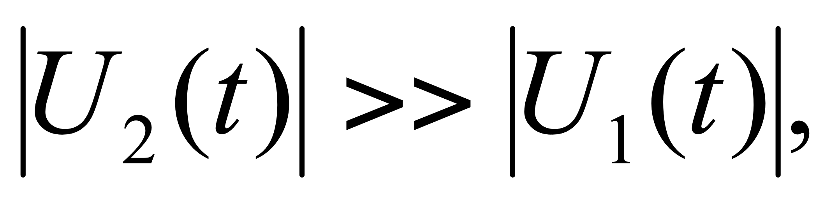 то получим
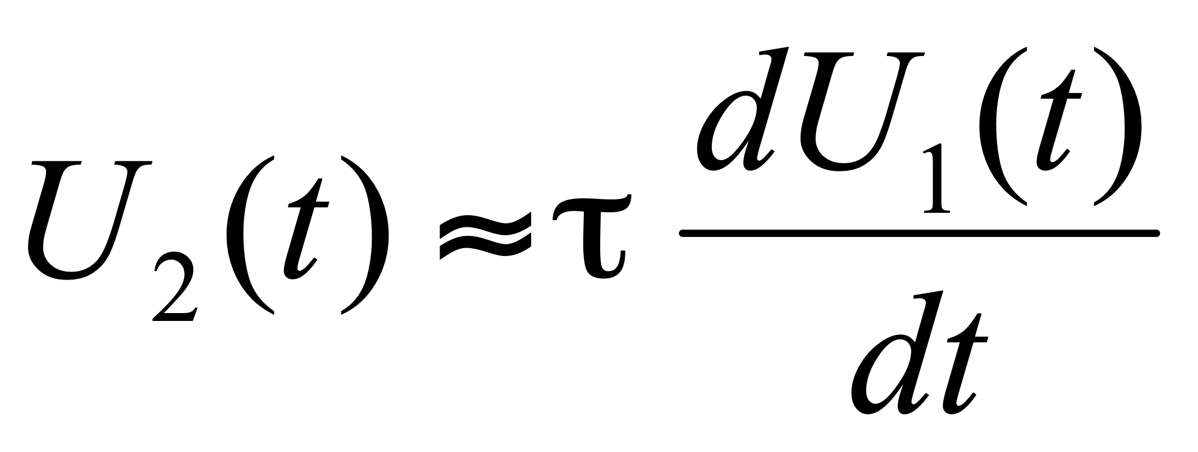 . (20)

Такая RC- цепь выполняет операцию приближенного дифференцированная сигнала.
Аналогичными фильтрирующими возможностями обладают двухэлементные цепи, состоящие из резистора и индуктивности (RL- цепи). Если снимается на , то цепь будет интегрирующей, если снимается на то – дифференцирующей. Постоянная времени 

